

НАСТЕННЫЙ ЭЛЕКТРИЧЕСКИЙ КОТЁЛ
МОДЕЛЬ
Arderia EC12 (2-12) / EC15 (2.5-15)

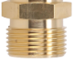
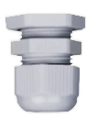


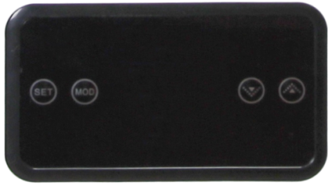
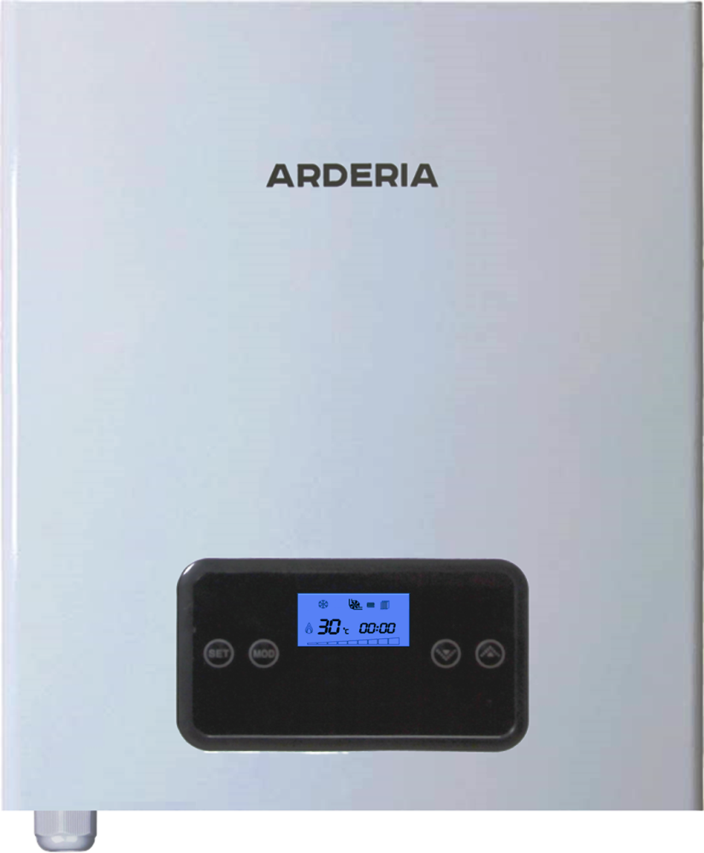


Руководство по эксплуатации. Инструкция по монтажу. Инструкция по техобслуживанию. Паспорт. Гарантийный талон.



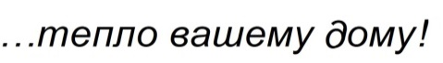

Уважаемый покупатель!
Благодарим Вас за приобретение оборудования Arderia. Электрические котлы (далее электрокотлы) этой марки разработаны специально для России. При разработке и изготовлении электрокотлов Arderia были учтены негативные факторы, с которыми приходится сталкиваться отечественному пользователю при их эксплуатации. Электрокотлы Arderia сохраняют свою работоспособность при нестабильном напряжения в электросети.
Выбранный Вами электрокотёл Arderia изготовлен высококвалифицированными специалистами с учётом норм и стандартов, действующих на территории РФ. При эксплуатации и обслуживании электрокотлов Arderia необходимо соблюдать определенные правила, поэтому в Ваших интересах внимательно ознакомиться с данным руководством по эксплуатации.
Производители электрокотлов Arderia уверены, если Вы будете соблюдать все предписания и рекомендации, приведённые в данном руководстве, изделие будет служить Вам долго и надёжно и поможет создать комфорт и уют в Вашем доме.
Коллектив инженеров-конструкторов ООО «Инженерный центр «Апрель».

ООО «Инженерный центр «Апрель», РФ, 385130, Республика Адыгея, м.р-н Тахтамукайский, пгт. Энем, ул. Молодежная, д. 9/2, этаж 2, офис 1 тел.: 8 (495) 744-01-55 E-mail: info@arderia.ru www.arderia.ru
Внимание!
Все работы по установке, монтажу, инструктаж владельца, профилактическое обслуживание, устранение неисправностей и ремонт производятся только специализированной сервисной организацией. Ответственность за безопасную эксплуатацию котла и содержание его в надлежащем состоянии несет его владелец. Несоблюдение изложенных в руководстве мер безопасности и правил установки, пользования и технического обслуживания может привести к выходу котла из строя, пожару и поражению электрическим током.
Настоящие руководство по эксплуатации является объектом AВТОРСКОГО ПРАВА, исключительные права, на использование которого принадлежат ООО «Инженерный центр «Апрель». Копирование, размножение, распространение, перепечатка (целиком или частично), или иное использование материала без письменного разрешения не допускается. Любое нарушение прав влечет наступление гражданской, административной и уголовной ответственности в соответствии с действующим законодательством РФ и будет преследоваться на основе российского и международного законодательства.
- Настоящее руководство входит в комплект поставки изделия и является его неотъемлемой частью.
- Настоящее руководство содержит указания, которые должны выполняться при эксплуатации изделия.
- Перед началом эксплуатации изделия внимательно прочитайте данное руководство.
- Всегда храните данное руководство в доступном месте.

ООО «Инженерный центр «Апрель» постоянно ведет работу по усовершенствованию выпускаемой продукции и оставляет за собой право вносить необходимые изменения в конструкцию котла. Данные изменения могут быть не отражены в руководстве по эксплуатации
Содержание | Стр.
1. Введение | 7
2. Предупреждающие знаки и символы, применяемые сокращения | 8
3. Меры безопасности | 9
4. Назначение, устройство и основные элементы | 10
4.1 Назначение электрокотла | 10
4.2 Устройство и основные элементы электрокотла | 10
5. Технические характеристики электрокотла | 11
6. Габаритные размеры электрокотла | 12
7. Комплект поставки электрокотла | 13
8. Серийный номер электрокотла | 14
9. Руководство по эксплуатации электрокотла | 15
9.1 Панель управления электрокотлом | 15
9.2 Включение электрокотла | 18
9.3 Режимы работы электрокотла | 18
9.4 Регулировка температуры нагрева теплоносителя | 19
9.5 Функция «Таймер» | 19
9.6 Включение подсветки ЖК - дисплея | 19
9.7 Давление теплоносителя | 20
9.8 Функция «Защита электрокотла от замерзания» | 20
9.9 Длительный простой электрокотла | 20
9.10 Функция «Погодозависимая автоматика» | 21
9.11 Коды ошибок и неисправности электрокотла | 23
9.12 Сервисное меню. Настройка параметров работы электрокотла | 25
9.13 Защитный механический термостат (датчик перегрева) | 28
10. Инструкция по монтажу электрокотла | 28
10.1 Общие указания | 28
10.2 Помещение установки электрокотла | 29
10.3 Место установки электрокотла | 30
10.4 Монтаж электрокотла на стену (несущую поверхность) | 30
10.5 Подключение электрокотла к сети электроснабжения | 31
10.6 Схемы подсоединения блок - ТЭНа к сетям электроснабжения | 34
10.7 Подключение электрокотла к трубам СО и ХВС | 35
10.7.1 Общие указания | 35
10.7.2 Монтаж трубопроводов системы отопления | 35
11. Заполнение системы отопления теплоносителем | 36
11.1 Общие указания | 36
11.2. Использование незамерзающих жидкостей (антифризов) для СО | 36
12. Подключение комнатных термостатов (терморегуляторов) | 37
12.1 Двухпозиционный термостат «Вкл./Выкл.» | 38
12.2 Термостат (контроллер) с поддержкой протокола OpenTherm | 39
13. Схема электрических соединений электрокотла | 40
14. Инструкция по техническому обслуживанию электрокотла | 41
14.1 Общие рекомендации по ТО электрокотла | 41
14.2 Осмотр электрокотла | 41
14.3 Уход за электрокотлом | 41
14.4 Техническое обслуживание (ТО) электрокотла | 42
15. Правила хранения и транспортировки электрокотла | 43
16. Срок службы, демонтаж и утилизация электрокотла | 43
Гарантийный талон | 44
1. Введение
Компания ООО «Инженерный центр «Апрель» представляют под маркой «Ардерия» настенный электрический котёл собственной разработки и собственного производства. При разработке электрокотлов Arderia EC (Electric Compact) производитель поставил перед собой задачу создать компактный, безопасный и отвечающий своими функциональными возможностями всем современным требованиям аппарат. Инженеры и конструкторы компании ООО «Инженерный центр «Апрель» успешно справились с поставленной задачей. Компактный размер электрокотлов достигнут за счёт оптимального расположения деталей и узлов, а экономия пространства это один из важных факторов современной жизни. При этом электрокотлы Arderia EC соответствуют всем нормам и стандартам, принятым на территории РФ, и имеют сертификат на соответствие требованиям Технических Регламентов Таможенного Союз «О безопасности низковольтного оборудования" (ТР ТС 004/2011) и «Электромагнитная совместимость технических средств» (ТР ТС 020/2011). Небольшие габариты, технические характеристики и уникальный алгоритм работы выгодно отличают электрокотлы Arderia EC от имеющихся на рынке аналогов.

Электрокотлы Arderia EC производятся заводом «ARDERIA» в России.
Компания ООО «Инженерный центр «Апрель» производит электрические котлы Arderia EC в диапазоне тепловой мощности 4÷12 кВт и 5÷15 кВт. Это позволяет оптимально подобрать и/или отрегулировать мощность для Вашего помещения в настройках электрокотла. Электрокотёл Arderia EC укомплектован всеми необходимыми элементами контроля и регулировки. Электрокотлы Arderia EC характеризует длительный срок эксплуатации, и эргономичность.

При регулярном проведении технического обслуживания электрического котла (не реже одного раза в год) представителями специализированной сервисной организации, срок его службы составляет 10 лет.
Автоматика безопасности электрокотлов Arderia прекращает подачу электропитания при:
- неисправности цепей защиты;
- падении давления теплоносителя ниже предельно допустимых значений;
- достижении предельно допустимой температуры теплоносителя;

2. Предупреждающие знаки и символы, применяемые сокращения.
 | Опасно | Символ предупреждает, что несоблюдение правил техники безопасности может явиться причиной получения травм и повреждения электрокотла, а также создаёт угрозу жизни.
 | Запрещено | Символ используется для обозначения запрещённых действий, когда нарушение установленных ограничений или несоблюдение требований, касающихся эксплуатации и ремонта электрокотла, может привести к нарушению мер безопасности.
 | Обязательные действия | Символ используется для обозначения обязательных действий, которые следует выполнять во избежание ошибок при эксплуатации и ремонте электрокотла или в случае, когда требуется повышенная осторожность в обращении с ним.
 | Заземление
 | Опасность поражения электрическим током
 | Не касаться

СО | Система отопления
ОВ | Отопительная вода (теплоноситель)
РД | Регламентирующий документ
ТО | Техническое обслуживание
ТХ | Технические характеристики

3. Меры безопасности

Электрическое оборудование является источником повышенной опасности!
Перед началом эксплуатации электрокотла во избежание термического воздействия или поражения электрическим током необходимо в обязательном порядке ознакомиться с настоящим руководством по эксплуатации, и неукоснительно выполнять все требования по технике безопасности, изложенные в нём.
Требования и предписания по технике безопасности, приведённые в данном руководстве, содержат важную информацию для обеспечения безопасной эксплуатации изделия. Несоблюдение данных требований может привести к травмам и создать непосредственную угрозу жизни. Несоблюдение данных предписаний может привести к порче, как эксплуатируемого изделия, так и другого имущества.
При эксплуатации электрического оборудования необходимо руководствоваться:
рекомендациями и указаниями, изложенными в «Руководстве по эксплуатации»;
предписаниями регламентирующих документов (РД), действующих в регионе установки электрического оборудования.







Во избежание несчастных случаев и выхода из строя аппарата запрещается.
- Самостоятельно устанавливать и запускать аппарат в эксплуатацию.
- Использовать аппарат в целях, не предусмотренных данным руководством, т.е. не в соответствии с его прямым назначением.
- Производить пуск и регулировку аппарата лицам, не знакомым с настоящим руководством по эксплуатации.
- Эксплуатировать неисправный аппарат.
- Самостоятельно разбирать и ремонтировать аппарат.
- Вносить изменения в конструкцию аппарата.
- Оставлять работающий аппарат без периодического надзора.
- Запускать аппарат со снятым защитным кожухом.
- Запрещается эксплуатация прибора в помещениях с повышенной опасностью, характеризующихся наличием в них:
- особой сырости (наличие конденсата на потолке, стенах);
- токопроводящей пыли;
- химически активной среды (в помещениях, в которых постоянно или длительно
содержатся или образуются отложения, действующие разрушающе на изоляцию и токоведущие части электрооборудования).



Перед монтажом изделия следует убедиться в соответствии технических параметров системы отопления и электроснабжения данному изделию.


Для обеспечения правильной и безопасной работы котла, необходимо ограничить доступ детей, людей, находящихся под воздействием наркотического и алкогольного опьянения, людей с ограниченными умственными и физическими способностями, если они не находятся под надзором лица ответственного за них и не проинструктированы о правилах безопасной эксплуатации электрооборудования
4. Назначение, устройство и основные элементы электрокотла
4.1 Назначение электрокотла

Настенный водогрейный электрический котёл Arderia EC (electric compact) является теплогенерирующим аппаратом, предназначенным для нагрева теплоносителя для отопления помещений в индивидуальных жилых домах, в общественных и производственных зданиях. Электрокотёл Arderia EC может применяться с другими источниками теплоснабжения в качестве вспомогательного теплогенератора. Электрокотёл Arderia EC оптимален для работы в системах автономного отопления с твёрдотопливными теплогенераторами с принудительной циркуляцией ОВ (теплоносителя).

ВНИМАНИЕ! Выбор схемы монтажа зависит от особенностей СО и необходимости в установке дополнительного оборудования. Перед монтажом и подключением рекомендуем проконсультироваться с квалифицированным специалистом. Принципиальные монтажные схемы размещены на официальном сайте бренда ARDERIA: www.arderia.ru.

4.2 Устройство и основные элементы электрокотла.
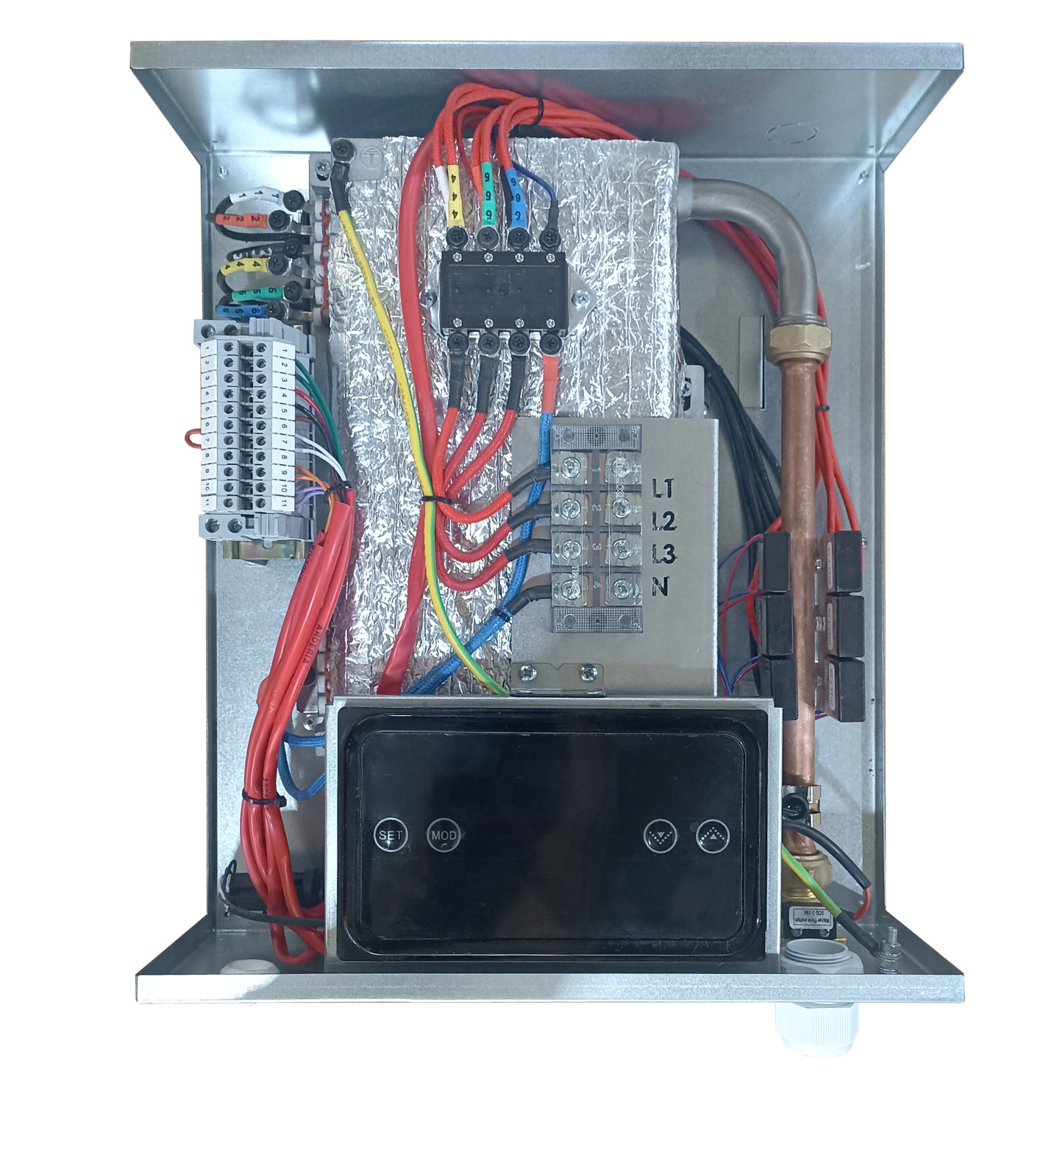
1
3
4
5
6
7
8
9
2
10

Рис. 1 Общий вид
1 | Термостат механический, защитный, силовой, 110˚С, (датчик перегрева ТО)
2 | ТЭНы
3 | Клеммная колодка внешних подключений
4 | Интерфейс (панель) управления эл. котлом с ЖК-дисплеем и кнопками управления
5 | Датчик давления ОВ
6 | Теплообменник с блоком ТЭНов в термоизоляции
7 | Блок зажимов (клеммная колодка)
8 | Симистор (триак) в одном корпусе с супрессором
9 | Датчик температуры ОВ, NTC 50 кОм, с клипсой
10 | Датчик (реле) протока ОВ с герконом

5. Технические характеристики электрокотла
Табл. 1

Модель |  | EC12 (2-12) | EC15 (2.5-15)
Подключение |  | Трёхфазное* / Однофазное
Напряжение / частота |  | ~380 В / ~220 В / 50 Гц | ~400 В / ~230 В / 50 Гц
Мощность максимальная | кВт | 2,0 - 12,0 | 2,5 - 15,0
Мощность минимальная | кВт | 2,0 | 2,5
Количество ТЭНов | шт. | 6
КПД | % | ~ 99,5
Температура ОВ | °С | 30 - 80
Мин. рабочее давление ОВ | МПа | 0,05
Макс. рабочее давление ОВ | МПа | 0,28
Ном. рабочее давление ОВ | МПа | 0,13 – 0,15
Минимальный проток теплоносителя через котёл | л./мин | не менее 5 литров в минуту
Габаритные размеры  (В х Ш х Г) | мм | 397 х 332 х 133
Присоединительные размеры | дюйм | G 3/4"
Вес (без воды) | кг | 10,5
Класс защиты |  | I
Степень защиты |  | IPX1

ВНИМАНИЕ! Все технические характеристики электрокотлов в Табл. 1 указаны для теплоносителя в системе отопления – ОВ (отопительная вода).
*ВНИМАНИЕ! Электрокотлы данной мощности производятся на предприятии в штатном заводском исполнении для подключения к трёхфазной сети. Возможно подключение к однофазной сети (см. Раздел 10.5).

Все работы по нештатному подключению трёхфазных электрокотлов к однофазной электросети должны выполняться квалифицированным персоналом – специально подготовленными работниками, имеющими группу по электробезопасности не ниже 3-ей.

6. Габаритные размеры электрокотла
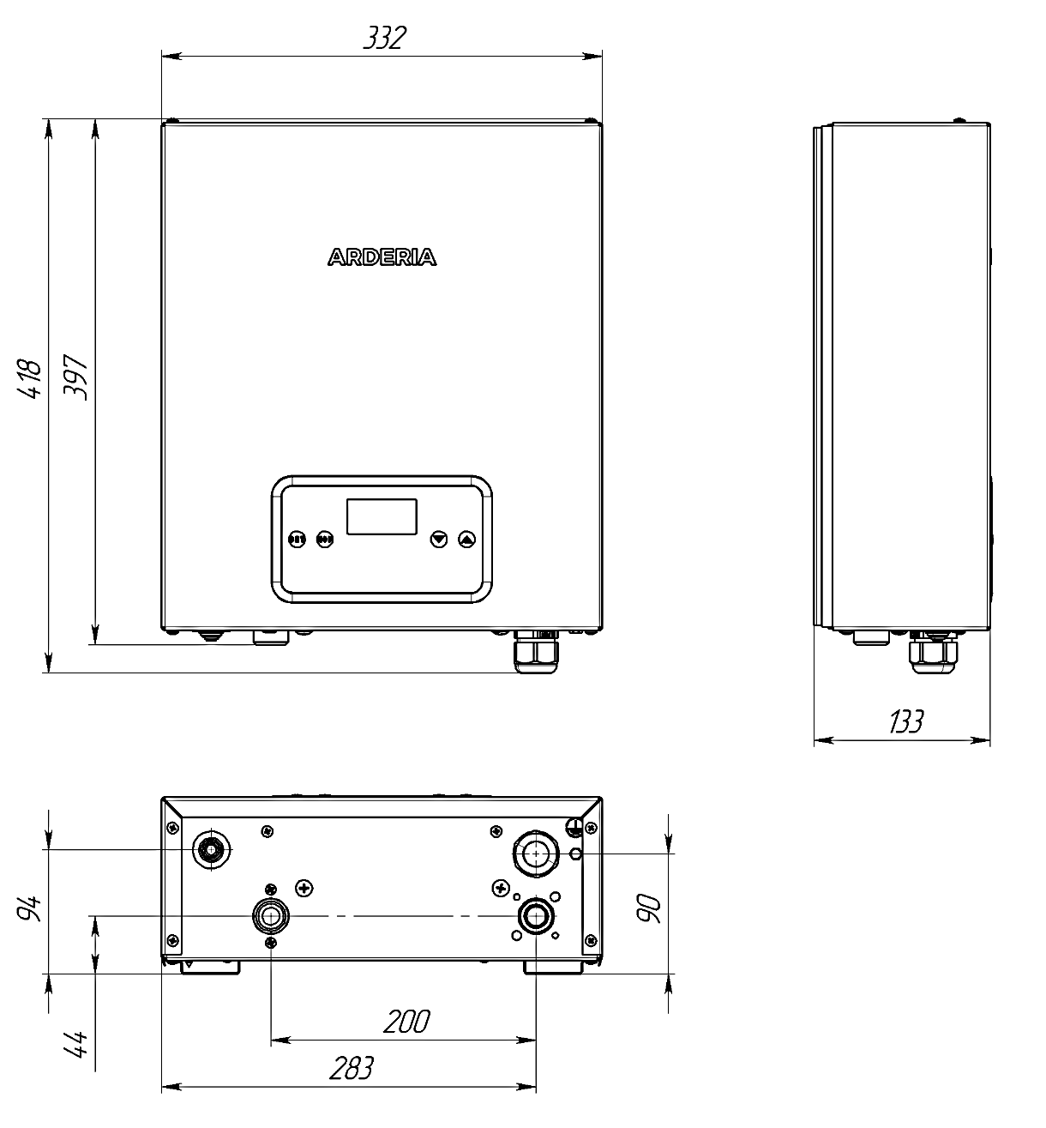

Рис. 2 Габаритные размеры (мм)

7. Комплект поставки электрокотла
Электрокотлы Arderia EC поставляются после функциональных испытаний в собранном виде.

В комплект поставки входят: 1. Котёл. 2. Руководство по эксплуатации. Инструкция по монтажу.
Инструкция по техобслуживанию. Паспорт. Гарантийный талон.
3. Монтажная планка крепления (кронштейн крепления).

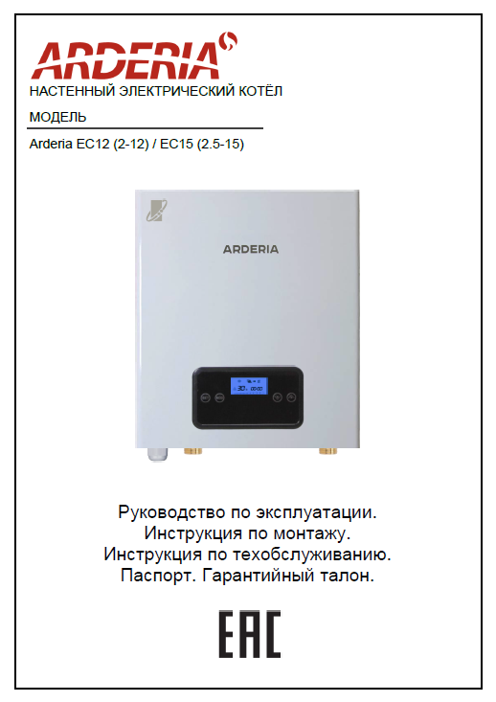
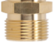
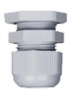
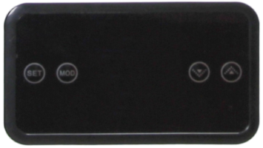
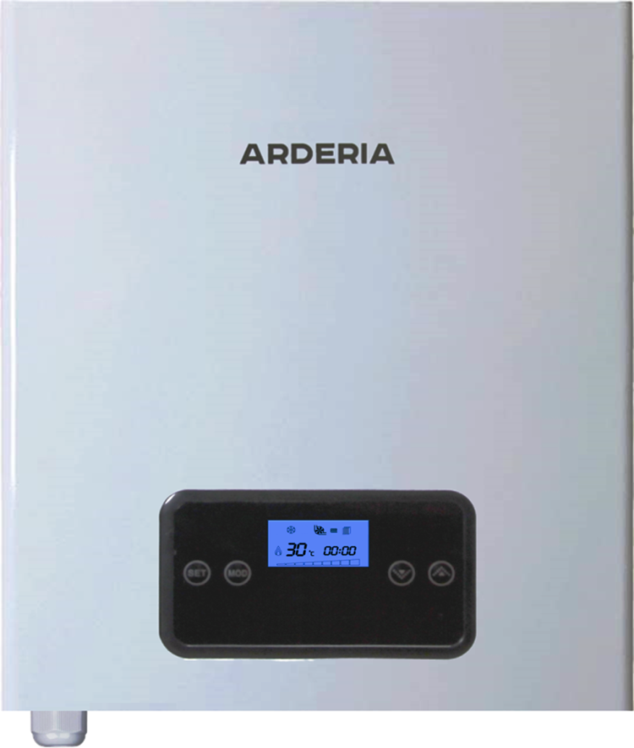

1
2


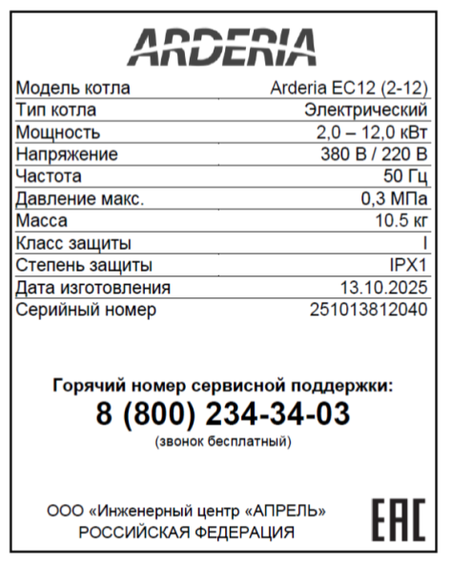

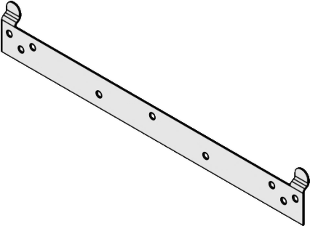
3

ВНИМАНИЕ! Табличка с маркировкой (шильд) находится на нижней панели котла (См. Рис. 3). Месяц и год изготовления оборудования нанесены на табличке с маркировкой.
Рис. 3 Комплект поставки
8. Серийный номер электрокотла

040
12
8
251013
Дата изготовления
Серия котлаа
Мощность
Номер котла

Рис. 4 Серийный номер котла.

Дата изготовления:
25 – год изготовления;
10 – месяц изготовления;
13 – число изготовления.
Котёл изготовлен 13 октября 2025 года.
Серия котла:
8 – электрический котёл, серия «EC»
Мощность:
12 кВт.
Номер котла:
Заводской номер котла в партии.
040.
9. Руководство по эксплуатации электрокотла
9.1 Панель управления электрокотлом
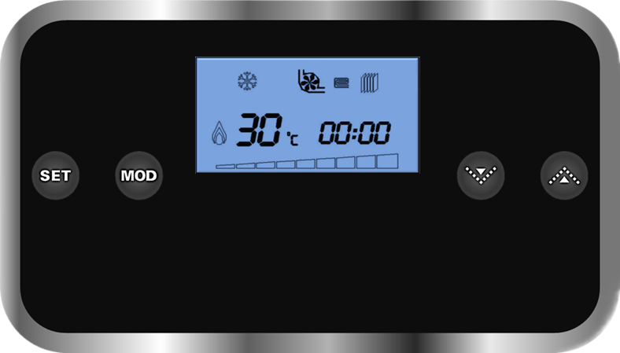
2
1
3
4
5

Рис. 5 Панель управления котлом
1. ЖК - дисплей; 2. 3. 4. 5. кнопки управления.

На информативном ЖК-дисплее (жидкокристаллическом дисплее) отображается информация о состоянии и режимах работы электрокотла, а также индикация ошибок в его работе. Кнопки управления позволяют управлять работой котла, изменяя режимы и параметры его работы. Простое и удобное кнопочное управление пользовательским интерфейсом позволяет быстро найти необходимый пункт в сервисном меню электрокотла.
ВНИМАНИЕ! Электркотлы Arderia EC поставляются без манометра, так как в этих котлах установлен электронный датчик давления пропорционального типа с выводом информации о давлении теплоносителя (ОВ) на ЖК-дисплей панели управления котлом.

Назначение кнопок управления:

- Кнопка «SET» - при нажатии дольше 3 секунд включает и выключает режим «Суточного графика температуры» (См. Табл. 2). Также позволяет выбрать изменяемый параметр при установке времени и суточного графика температуры. Только в режиме «OFF» (Выкл). В электрокотлах Arderia EC кратковременным нажатием кнопки «SET» на ЖК-дисплее выводится информация по давлению (в барах) теплоносителя (ОВ) в котле.

- Кнопка «MOD» - последовательный выбор режимов работы котла: «OFF» (Выкл.) / «ЗИМА» / «Работа по датчику уличной температуры».

- Кнопка «» (уменьшение) - уменьшает значение изменяемого параметра на единицу.

- Кнопка «» (увеличение) - увеличивает значение изменяемого параметра на единицу.

Символы, отражаемые на ЖК-дисплее и их значение:

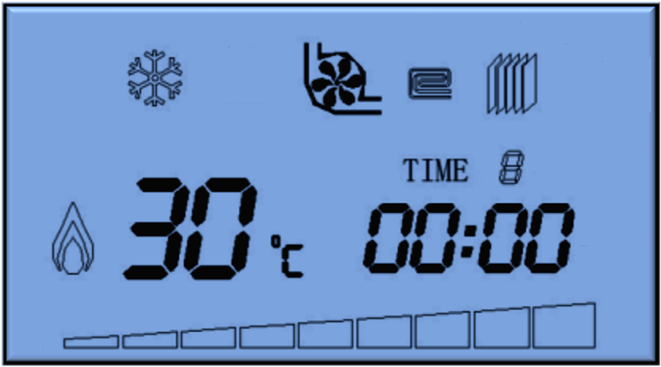

9

8
1
2
3
4
6
5

7

Рис. 6 ЖК-дисплей панели управления электрокотлом

ВНИМАНИЕ! При срабатывании присоединённого к котлу комнатного термостата, при размыкании его контактов на ЖК-дисплее начинают мигать три символа («ЗИМА», «Тёплый пол» и «Радиаторное отопление») в верхней строке (См. Табл. 2).
При замыкании контактов комнатного термостата мигание символов в верхней строке ЖК-дисплея прекращается.

Табл. 2
№ | Символ | Наименование | Значение
1 |  | Режим «ЗИМА» | Электрокотёл работает на нагрев системы отопления (ОВ). Мигает при разомкнутых контактах комнатного термостата.
2 |  | Исполнительное внешнее устройство | Исполнительное внешнее устройство (например, циркуляционный насос) подключено к котлу и работает. Провода выведены на колодку для подключения исполнительного внешнего устройства, в данном случае насоса, который подключается к электрокотлу через контактор. Контактор не входит в комплект поставки.
3 |  | Режим «Тёплый пол» | Работа котла в режиме нагрева теплоносителя на низкотемпературную систему отопления. Макс. температура ОВ - 60°С  Мигает при разомкнутых контактах комнатного термостата.
4 |  | Режим «Радиаторное отопление» | Работа котла в режиме нагрева теплоносителя на высокотемпературную систему отопления. Макс. температура ОВ - 80°С  Мигает при разомкнутых контактах комнатного термостата.
5 |  | Период | Индикатор показывает номер текущего суточного периода при работе котла по «Суточному графику температуры». Только в режиме «ЗИМА».
6 |  | Часы | Показывает текущее время в формате «ЧЧ : ММ». При установке времени мигает соответствующая индикация.
7 |  | Мощность | Значение текущей тепловой мощности котла. Полная мощность котла – семь святящихся сегментов.
8 |  | Температура, коды ошибок | 1. В режиме ОВ показывает температуру теплоносителя;  2. В режиме ГВС показывает температуру горячей хозяйственной воды; 3. При выборе температуры нагрева теплоносителя и хозяйственной воды показывает их температуру; 4. При сбоях в работе котла и неисправностях показывает код ошибки.
9 |  | Интенсивность нагрева | Минимальная, средняя, максимальная.
10 |  |  | Индикация режима работа электрокотла по датчику уличной температуры. Смотри подраздел 9.10 Функция «Погодозависимая автоматика».
9.2 Включение электрокотла

Перед включением электрокотла убедитесь, что все запорные, регулирующие и распределительные краны систем отопления открыты. Если электрокотел работает при закрытых кранах, это может привести, как сбою в работе электрокотла, так и к его поломке.
- Откройте запорные краны на входе в электрокотёл и на выходе из электрокотла.
- Откройте все запорные краны в СО.
- Проверьте на ЖК – дисплее панели управления электрокотлом давление теплоносителя (ОВ) в электрокотле и СО.
Давление должно быть в пределах от 0,13 до 0,15 МПа.
ВНИМАНИЕ! Если давление воды в СО упало до величины ниже минимально допустимой (0,05 МПа), следует открыть кран подпитки и довести давление до значений, указанных выше. По окончании подпитки СО кран подпитки необходимо закрыть.
- Нажмите кнопку «MOD».
ВНИМАНИЕ! Последовательное нажатие этой кнопки приводит к переключению режимов работы котла: OFF (Выкл.) / ЗИМА / Работа по датчику уличной температуры.
- Установить температуру нагрева теплоносителя.

Алгоритм работы электрокотла при его включении:

- При подключении котла к электросети (на ЖК-дисплее индикация OFF») подаётся напряжение ~220 В на исполнительное (переключающее) внешнее устройство, на клеммы 3 и 4, «Выход А» (См. Табл. 3)
- При нажатии кнопки «MOD» включается режим «ЗИМА» и подаётся напряжение ~220 В на клеммы 1 и 2 управления внешним насосом (См. Табл. 3).
- Подача напряжение ~220 В на исполнительное (переключающее) внешнее устройство, на клеммы 3 и 4, «Выход А» перенаправляется на клеммы 4 и 5, «Выход В» (См. Табл. 3).
- Нагрев теплоносителя (ОВ) начинается через 25 сек. после включения режима «ЗИМА».
9.3 Режимы работы электрокотла
Режим «OFF» (Выкл.)
Режим, при котором электрокотёл не работает ни в одном из нижеуказанных режимов, но активна функция «Защита от замерзания». Данная функция активна даже при выключенном электрокотле, главное не надо обесточивать электрокотёл, т.е. отключать от источника электроэнергии.
Режим «ЗИМА»
Режим предназначен для работы электрокотла в отопительный период.
В этом режиме котёл работает на нагрев СО. В этом режиме электрокотёл постоянно поддерживает температуру теплоносителя близкую к установленной пользователем. Котёл работает в цикличном режиме, нагревает теплоноситель до температуры на 5°С выше температуры, установленной пользователем, и уходит в режим ожидания. После понижения температуры теплоносителя ниже температуры, установленной пользователем, с учётом величины выбранного гистерезиса котёл снова начнёт работать на нагрев теплоносителя.
Режим «Работа по датчику уличной температуры»
Режим, при котором автоматически изменяется температура нагрева теплоносителя (ОВ) в зависимости от температуры наружного воздуха (температуры на улице).
Смотри подраздел 9.10 Функция «Погодозависимая автоматика».
9.4 Регулировка температуры нагрева теплоносителя
Выберите режим «Зима», последовательно нажимая кнопку «MOD» до появления на дисплее символа режима «ЗИМА». Установите нужную температуру отопления кнопками «» (увеличение) или «» (уменьшение). Температура нагрева теплоносителя в контуре отопления может быть установлена в диапазоне от 25 до 80°С.

9.5 Функция «Таймер». Установка временных интервалов и температуры нагрева теплоносителя для работы электрокотла по суточному графику температуры теплоносителя.
Система управления котла позволяет программировать суточный график изменения температуры отопления в режиме «ЗИМА». Можно задавать до восьми суточных интервалов времени с независимыми установками температуры нагрева теплоносителя в каждом.
Заводские установки интервалов времени:
- TIME 1 c 00:00 до 03:00;
- TIME 2 с 03:00 до 06:00;
- TIME 3 с 06:00 до 09:00;
- TIME 4 с 09:00 до 12:00;
- TIME 5 с 12:00 до 15:00;
- TIME 6 с 15:00 до 18:00;
- TIME 7 с 18:00 до 21:00;
- TIME 8 с 21:00 до 00:00.
Для установки значения «Текущего времени» кнопкой «MOD» переведите электрокотел в режим «OFF» (выключен) и нажмите кнопку «SET». Значение текущего часа индикатора времени «88:88» начнет мигать. Кнопками «» и «» установите значение в диапазоне от 00 до 23. Нажмите кнопку «SET» для установки значения минут. Значение текущей минуты индикатора времени «88:88» начнет мигать. Кнопками «» и «» установите значение в диапазоне от 00 до 59.
В режиме «Суточного графика температуры» ручная регулировка температуры отопления не предусмотрена. Для перехода к программированию «Суточного графика температуры» нажмите кнопку «SET».
Если вам не требуется установка специального суточного графика температуры, то через 8 секунд бездействия система управления выйдет из режима установки автоматически. При этом нагрев теплоносителя будет соответствовать установленному основному значению температуры в течение всего времени работы (См. Раздел 9.5 «Регулировка температуры нагрева теплоносителя»).
Если вам нужно установить свой собственный суточный график температуры, вы можете кнопками «» и «» установить последовательно часы и минуты начала каждого диапазона времени (TIME 1, … , TIME 8), а также температуру нагрева теплоносителя в текущем диапазоне. Нажатием кнопки «SET» производится переход к установке следующего параметра.
Для активации / деактивации таймера в режиме «Суточного графика температуры» следует в режиме «ON» (Вкл.) нажать и удерживать в течение 3 секунд кнопку «SET».

9.6 Включение подсветки ЖК-дисплея
Однократное нажатие на любую из 4-х кнопок на панели управления электрокотла после длительной паузы включает подсветку ЖК-дисплея.
9.7 Давление теплоносителя
Удостоверьтесь, что давление теплоносителя при холодном электрокотле находится в пределах от 0,13 до 0,15 МПа. Если давление ниже, откройте кран подпитки и подпитайте электрокотёл и СО водой до 0,13 – 0,15 МПа. В электрокотлах Arderia EC кратковременным нажатием кнопки «SET» на ЖК-дисплее выводится информация по давлению (в барах) теплоносителя (ОВ) в котле.

ВНИМАНИЕ! При понижении давления теплоносителя в СО ниже 0,05 МПа и при повышении более 0,28 МПа электрокотёл прекратит работу, а на ЖК-дисплее котла появится индикация ошибки E9.

Производитель электрокотлов Arderia EC не несёт ответственности за последствия, приведшие к материальным издержкам в случае неисполнения требований и рекомендаций, изложенных в настоящем руководстве.

9.8 Функция «Защита электрокотла от замерзания»
В котле предусмотрена функция «Защита от замерзания», благодаря которой температура в контуре котла не падает ниже (+7°С) плюс семи градусов Цельсия. Данная функция активна даже при выключенном электрокотле, главное не надо обесточивать электрокотёл, т.е. отключать от источника электроэнергии.
Защита от замерзания осуществляется в два этапа.
- Если котёл находится в режиме «OFF», то есть выключен, то при понижении температуры теплоносителя (ОВ) в котле ниже +9°С система управления включит внешний циркуляционный насос котла. Насос будет работать циклически (5 мин. работает, 5 мин. не работает) до достижения теплоносителем (ОВ) температуры +11°С.

- При дальнейшем понижении температуры ниже +7°С система управления включит котёл и он начнёт работать на нагрев в режиме отопления, поддерживая температуру теплоносителя (ОВ) в котле и СО не ниже +7°С. После достижения температуры теплоносителя (ОВ) в котле +30°С или по прохождении 15 минут котёл выключится. Насос будет работать ещё 30 мин.

ВНИМАНИЕ! В электрокотле Arderia EC функция «Защита от замерзания» будет задействована только в случае подключение внешнего циркуляционного насоса к блоку управления электрокотлом.

9.9 Длительный простой электрокотла

При длительном простое электрокотла пользователь должен сам решить, что он будет делать.
- Можно законсервировать электрокотёл обесточив его, то есть отключив от источника электроэнергии, перекрыть все запорные краны и слить из него теплоноситель (ОВ). Данное действие является предпочтительным для электрокотла при длительном простое.
- Можно перевести электрокотёл в режим «Защита от замерзания».

В случае неисполнения требований и рекомендаций, изложенных в настоящем руководстве, производитель электрокотлов Arderia EC отставляет за собой право в одностороннем порядке отказать пользователю в выполнении взятых на себя гарантийных обязательств.

9.10 Функция «Погодозависимая автоматика»

Электрокотёл Arderia EC имеет функцию управления «плавающей температурой», т.е. может поддерживать температуру подачи теплоносителя (ОВ) в СО на оптимальном значении, рассчитывая ее на основании значений температуры наружного воздуха.
Принцип работы погодозависимой автоматики, интегрированной в блок управления электрокотлом реализован следующим образом: при изменении температуры наружного воздуха температура нагрева теплоносителя (ОВ) изменяется согласно алгоритму указанному на графике «компенсации уличной температуры» (См. Рис. 7).

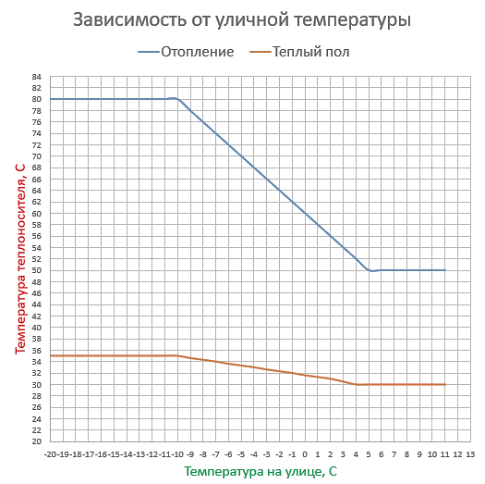
1
2

Рис 7. Графики компенсации уличной температуры.

Графики зависимости нагрева теплоносителя (ОВ) от уличной температуры при работе электрокотла:
1. в режиме «Радиаторное отопление»
2. в режиме «Тёплый пол»

ВНИМАНИЕ! В программу «погодозависимой автоматики», интегрированной в блок управления электрокотлом, по умолчанию заложен алгоритм автоматического выбора температуры теплоносителя (ОВ) в зависимости от температуры на улице.
Изменить данный алгоритм нельзя.

ВНИМАНИЕ! При подключении датчика уличной температуры к блоку управления электрокотлом данная функция активируется автоматически.

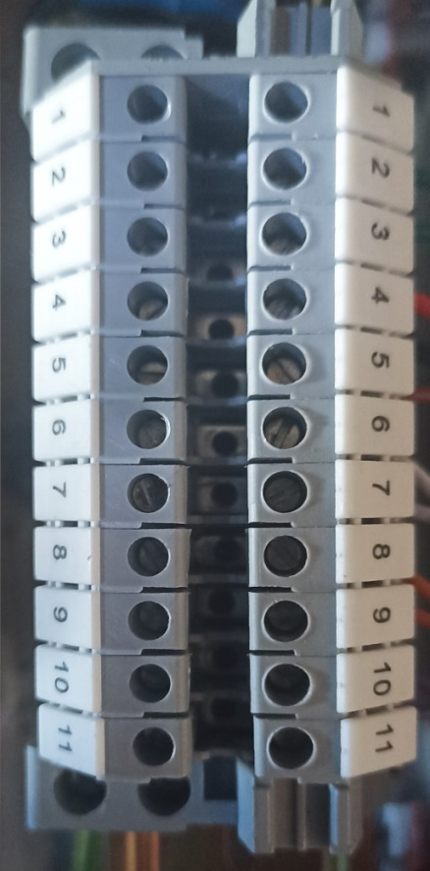
Датчик уличной температуры (внешний зонд в корпусе) подключается к соответствующей клеммной колодке внешних подключений, закреплённой стационарно внутри корпуса электрокотла, к контактам 10 и 11 (См. Рис. 8). Полярность не имеет значения.

Рис 8. Клеммная колодка внешних подключений
Назначение контактов клеммной колодки внешних подключений.
Табл. 3
1 | Внешний циркуляционный насос.
2
3 | Выход А | Исполнительное (переключающее) внешнее устройство (доп. опция). Трёхходовой клапан для управления направлением потока теплоносителя.
4 | Общий
5 | Выход Б
6 | Комнатный термостат.
7
8 | Интерфейс OpenTherm.
9
10 | Внешний зонд (датчик уличной температуры, терморезистор B3435, NTC 10 кОм).
11

Для перехода электрокотла в режим работы по датчику уличной температуры необходимо нажать кнопку последовательного выбора режимов работы электрокотла, кнопку «MOD», пока на ЖК-дисплее не появится индикация «TIME E» (См. Рис. 9)
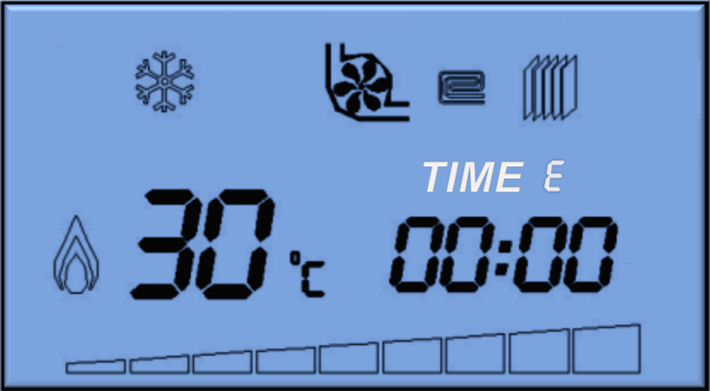

Рис 9. Индикация режима работы электрокотла по датчику уличной температуры.
9.11 Коды ошибок и неисправности электрокотла
Система управления электрокотла оснащена функцией самодиагностики оборудования. В случае неисправности или сбоев в работе электрокотла система управления выключит его, подаст прерывистый звуковой сигнал и отобразит на ЖК – дисплее код ошибки.
Табл. 4

Код ошибки | Возможные причины, способы и методы устранения ошибки
Е0 | Низкая температура теплоносителя.  Ошибка активна и электрокотел не включится, если после перерыва подачи электроэнергии температура системы отопления ниже +1°С. Убедитесь в целостности магистралей. Блокировка автоматически снимется при повышении температуры выше +1°С. Если при повышении температуры ошибка не устраняется, обратитесь в сервисную службу.
E3 | Перегрев теплоносителя и/или блока ТЭНов электрокотла.  Отображается в ситуации, когда сработал защитный самовозвратный биметаллический термостат из-за замедления протока теплоносителя в системе отопления. Работа блока ТЭНов блокируется. Событие может произойти в результате засорения системы отопления, неисправности насоса, иных факторов, затрудняющих нормальный проток теплоносителя через электрокотёл. Например, частичное перекрытие магистрали отопления задвижкой. После остывания термостат автоматически возвращается в рабочее состояние. Если это произошло в течении 30 сек. после отображения ошибки Е3 на дисплее, то электрокотёл автоматически вернётся в нормальный режим работы. Если прошло больше 30 сек. - работа электрокотла блокируется. Снять блокировку можно нажатием кнопки «MOD». Если ошибка вызвана неисправностью или поломкой, обратитесь в сервисную службу.
E4 | Перегрев датчиков температуры теплоносителя.  Отображается в случае возрастания температуры теплоносителя свыше 90°С. Работа блока ТЭНов электрокотла блокируется. Если в течении 30 сек. причина, вызвавшая неисправность или сама неисправность устраняются, то электрокотёл автоматически вернётся в нормальный режим работы. Если прошло больше 30 сек. - работа электрокотла блокируется. Снять блокировку можно нажатием кнопки «MOD». Если ошибка вызвана неисправностью или поломкой, обратитесь в сервисную службу.
E5 | Неисправность датчика температуры обратного потока теплоносителя.  Возможны неисправность датчика или ошибка связи с датчиком, при восстановлении связи блокировка снимется автоматически. Для устранения неисправности обратитесь в сервисную службу.
E7 | Неисправность датчика температуры подачи теплоносителя.  Возможны неисправность датчика или ошибка связи с датчиком, и при восстановлении связи блокировка снимется автоматически. Для устранения неисправности обратитесь в сервисную службу.

E9 | Падение давления теплоносителя в электрокотле.  Отображается в случае отсутствия или падения давления теплоносителя в электрокотле ниже 0,05 МПа, а так же в случае повышения более 0,28 МПа. Проверьте отсутствие утечек из контура отопления и давление теплоносителя. После устранения причины неисправности блокировка снимется автоматически. Если ошибка вызвана неисправностью электрокотла, обратитесь в сервисную службу.
EA | Отсутствие протока теплоносителя.  Отображается в ситуации, когда питание на внешний циркуляционный насос подано, но контакты датчика протока теплоносителя остались в положении «разомкнуто». Возможны неисправность циркуляционного насоса или иные факторы, блокирующие проток теплоносителя через электрокотёл. После устранения причины неисправности блокировка снимется автоматически. Для устранения неисправности обратитесь в сервисную службу.
EC | Потеря связи между блоком управления котлом и модулем индикации.  Отображается в ситуации отсутствия сигнала или слабого сигнала блока управления котлом с модулем индикации, а также в случае неисправности этих модулей. После устранения причины неисправности блокировка снимется автоматически. Для устранения неисправности обратитесь в сервисную службу.
EP | Индикация «паразитного» протока теплоносителя.  Отображается в ситуации, когда при запуске электрокотла питание на внешний циркуляционный насос не подаётся, а контакты датчика протока теплоносителя находятся в положении «замкнуто». Такое происходит в случае наличия «паразитного» протока теплоносителя, создаваемого, например, сторонним внешним циркуляционным насосом вспомогательных систем, таких как «Теплый пол». Для корректного запуска электрокотла необходимо сначала выключить все внешние насосы СО (для устранения «паразитного» потока), затем запустить электрокотёл. После нормального старта электрокотла включить внешние насосы. Алгоритм опроса датчика протока настраивается параметром nF (см. раздел 9.12 «Сервисное меню. Настройка параметров работы электрокотла»). После устранения причины неисправности блокировка снимется автоматически. Для устранения неисправности обратитесь в сервисную службу.
Eb | Слабый нагрев теплоносителя (ОВ).  Отображается в ситуации, когда за 3 (три) минуты прошедшие после начала работы электрокотла в режиме нагрева теплоносителя (ОВ) его температура повысилась на величину менее одного градуса Цельсия (≤ 1ºС). Снять блокировку можно нажатием кнопки «MOD». Для устранения неисправности обратитесь в сервисную службу.
EF | Ошибка настройки выбора схемы подключения.  Проверьте соответствие схемы подключения и параметра Lo  (см. раздел 9.16 «Сервисное меню. Параметры работы котла и их значения»).
EE | Ошибка по нулевой шине на блоке электроники.  Для устранения неисправности обратитесь в сервисную службу.
ВНИМАНИЕ! Категорически запрещается самостоятельно ремонтировать электрокотёл (См. Раздел 3 «Меры безопасности» данного руководства). При обнаружении каких-либо неполадок или неисправностей в работе электрокотла необходимо обратиться в сервисную службу.
9.12 Сервисное меню. Настройка параметров работы электрокотла

Для входа в сервисное меню (режим программирования и настройки параметров работы котла) переведите котёл в режим «OFF» (выключен), а затем нажмите одновременно кнопки «» и «» и удерживайте их нажатыми не менее 5 секунд. Кнопками «» и «» выберите параметр, который необходимо изменить. Затем нажатием кнопки «MOD» перейдите к изменению параметра. Далее кнопками «» и «» выбираете необходимое новое значение параметра. Затем нажмите кнопку «MOD» для сохранения нового значения параметра и возврата к выбору следующего параметра для изменения.
Табл. 5

Сервисное меню. Параметры работы котла и их значения
Обозначение и наименование параметра |  | Значение параметра |  | Значение параметра по умолчанию (выставленное на заводе)
Lo | Параметр выбора схемы подключения к сети электропитания | 08 - однофазное подключение ~220 В (~230 В)  12 - трёхфазное подключение ~380 В (~400 В) (схема подключения «звезда») |  | 12
Lo | ВНИМАНИЕ! При изменении данного параметра в обязательном порядке необходимо перезагрузить электрокотёл, отключив его от электросети на 10 сек, а затем включить снова.
FA | Параметр выбора типа датчика протока теплоносителя. | 00 - датчик протока релейного типа «Вкл/Выкл»  01 - электронный датчик расхода пропорционального типа |  | 00
CS | Параметр выбора (ограничения) максимальной температуры нагрева теплоносителя | 60 - максимальная температура нагрева теплоносителя 60°С  80 - максимальная температура нагрева теплоносителя 80°С |  | 80°С
CS | ВНИМАНИЕ! При изменении данного параметра настроенное ранее пользователем значение желаемой температуры сбрасывается на максимальное значение для выбранного режима, т.е. при изменении параметра CS и выходе из сервисного меню желаемую температуру необходимо установить снова.
HC | Параметр выбора температуры включения электрокотла (гистерезис) | 05, 06, 07, … 30°С |  | 05°С
PH | Параметр выбора (ограничения) максимальной мощности котла в режиме отопления | См. Табл. 6 и 7 |  | 06
PL | Неизменяемый параметр (количество ТЭНов) | 06 (шесть ТЭНов) |  | Параметр выставляется на заводе ВНИМАНИЕ! Запрещается менять данный параметр
dH | Количество ступеней мощности электрокотла |  | 01 - 12 ступеней мощности  04 - 6 ступеней мощности  См. Табл. 6 и 7 |  | 04
CL | Конструктивный параметр Режимы работы электрокотла |  | 01 - электрокотёл работает только в режиме отопления  02 - электрокотёл работает в связке с бойлером, как в режиме отопления, так и в режиме нагрева горячей воды в бойлере. |  | 01
SP | Параметр выбора типа датчика давления |  | 00 - датчик давления релейного типа «Вкл/Выкл»  01 - электронный датчик давления пропорционального типа, 4.5 бар  02 - электронный датчик давления пропорционального типа, 10.0 бар |  | 02
Sb | Параметр выбора режима работы внешнего циркуляционного насоса электрокотла |  | 00 – внешний насос отключается с выбегом в две минуты после нагрева теплоносителя до установленной пользователем температуры  01 – внешний насос работает постоянно |  | 00
Pb | Параметр выбора (ограничения) максимальной мощности котла в режиме ГВС |  | См. Табл. 6 и 7 |  | 06
nF | Опрос датчика протока теплоносителя |  | 00 - опрос датчика протока теплоносителя при старте котла выключен  01 - опрос датчика протока теплоносителя при старте котла включён |  | 01
РС | Технологический параметр. Режимы работы электрокотла |  | 00 – два режима: «ЗИМА» (отопление + нагрев горячей воды в бойлере) и «ЛЕТО» (только нагрев горячей воды в бойлере)  «01 – один режим: только «ЗИМА» (отопление + нагрев горячей воды в бойлере) |  | 01
qU | Выход из сервисного меню с сохранением произведённых изменений.  Для выхода из сервисного меню нажмите кнопку «MOD».

ВНИМАНИЕ! Для сброса настроек на базовые установки переведите электрокотел в режим «OFF». Затем одновременно нажмите кнопки «MOD» и «» и удерживайте их в течении 10 сек. до звукового сигнала. После сброса установите параметры согласно модели котла.

Изменение и регулировка параметров работы электрокотла должно производиться только представителем специализированной сервисной организации. Изменение параметров работы электрокотла пользователем ЗАПРЕЩЕНО!

Модель | EC 12 | EC 15
Количество ступеней мощности | 6
Единица измерения | кВт
Мощность котла макс. | 12,0 | 15,0
Мощность одного ТЭНа | 2,0 | 2,5
Количество ТЭНов | 6
Параметр dH | 04
PH(Pb) = 06 | 12,0 | 15,0
PH(Pb) = 05 | 10,0 | 12,5
PH(Pb) = 04 | 8,0 | 10,0
PH(Pb) = 03 | 6,0 | 7,5
PH(Pb) = 02 | 4,0 | 5,0
PH(Pb) = 01 | 2,0 | 2,5
Табл. 6

Табл. 7
Модель | EC 12 | EC 15
Количество ступеней мощности | 12
Единица измерения | кВт
Мощность котла макс. | 12,0 | 15,0
Мощность одного ТЭНа | 2,0 | 2,5
Количество ТЭНов | 6
Параметр dH | 01
PH(Pb) = 0C | 12,0 | 15,0
PH(Pb) = 0B | 11,0 | 13,75
PH(Pb) = 0A | 10,0 | 12,5
PH(Pb) = 09 | 9,0 | 11,25
PH(Pb) = 08 | 8,0 | 10,0
PH(Pb) = 07 | 7,0 | 8,75
PH(Pb) = 06 | 6,0 | 7,5
PH(Pb) = 05 | 5,0 | 6,25
PH(Pb) = 04 | 4,0 | 5,0
PH(Pb) = 03 | 3,0 | 3,75
PH(Pb) = 02 | 2,0 | 2,5
PH(Pb) = 01 | 1,0 | 1,25

Переход с 6-и на 12-и ступеней мощности

- Подать питание на электрокотёл;
- С помощью кнопки «MOD» выбрать режим «OFF» (См. Раздел 9.1 «Панель управления электрокотлом Arderia EC)
- Зайти в сервисное меню и выбрать параметр dH (См. раздел 9.12 «Сервисное меню»).
- Изменить значение параметра dH с 04 на 01;
- Выйти из сервисного меню в режим «OFF»;
- Перезагрузить электрокотёл, обесточив его и через несколько секунд снова подав питание.

ВНИМАНИЕ! При изменении параметра dH происходит сброс ранее установленных значений параметров PH и Pb, поэтому следует проверить и при необходимости установить значение максимальной мощности котла (См. Табл. 7).
9.13 Защитный механический термостат (датчик перегрева)

Блок ТЭНов электрокотла оснащён защитным силовым биметаллическим термостатом (Рис. 7). При перегреве теплообменника (блока ТЭНов) он автоматически отключает всю внутреннюю электронику электрокотла от сети. Если сработал защитный термостат (датчик перегрева) следует прекратить подачу электропитания на клеммную колодку электрокотла, т.е. полностью обесточить его, выключив вводной автоматический выключатель. После устранения неисправности, вызвавшей перегрев блока теплообменника и дождавшись снижения температуры, следует активировать термостат (датчик перегрева) в рабочее состояние. Для этого необходимо нажать на толкатель до характерного щелчка.

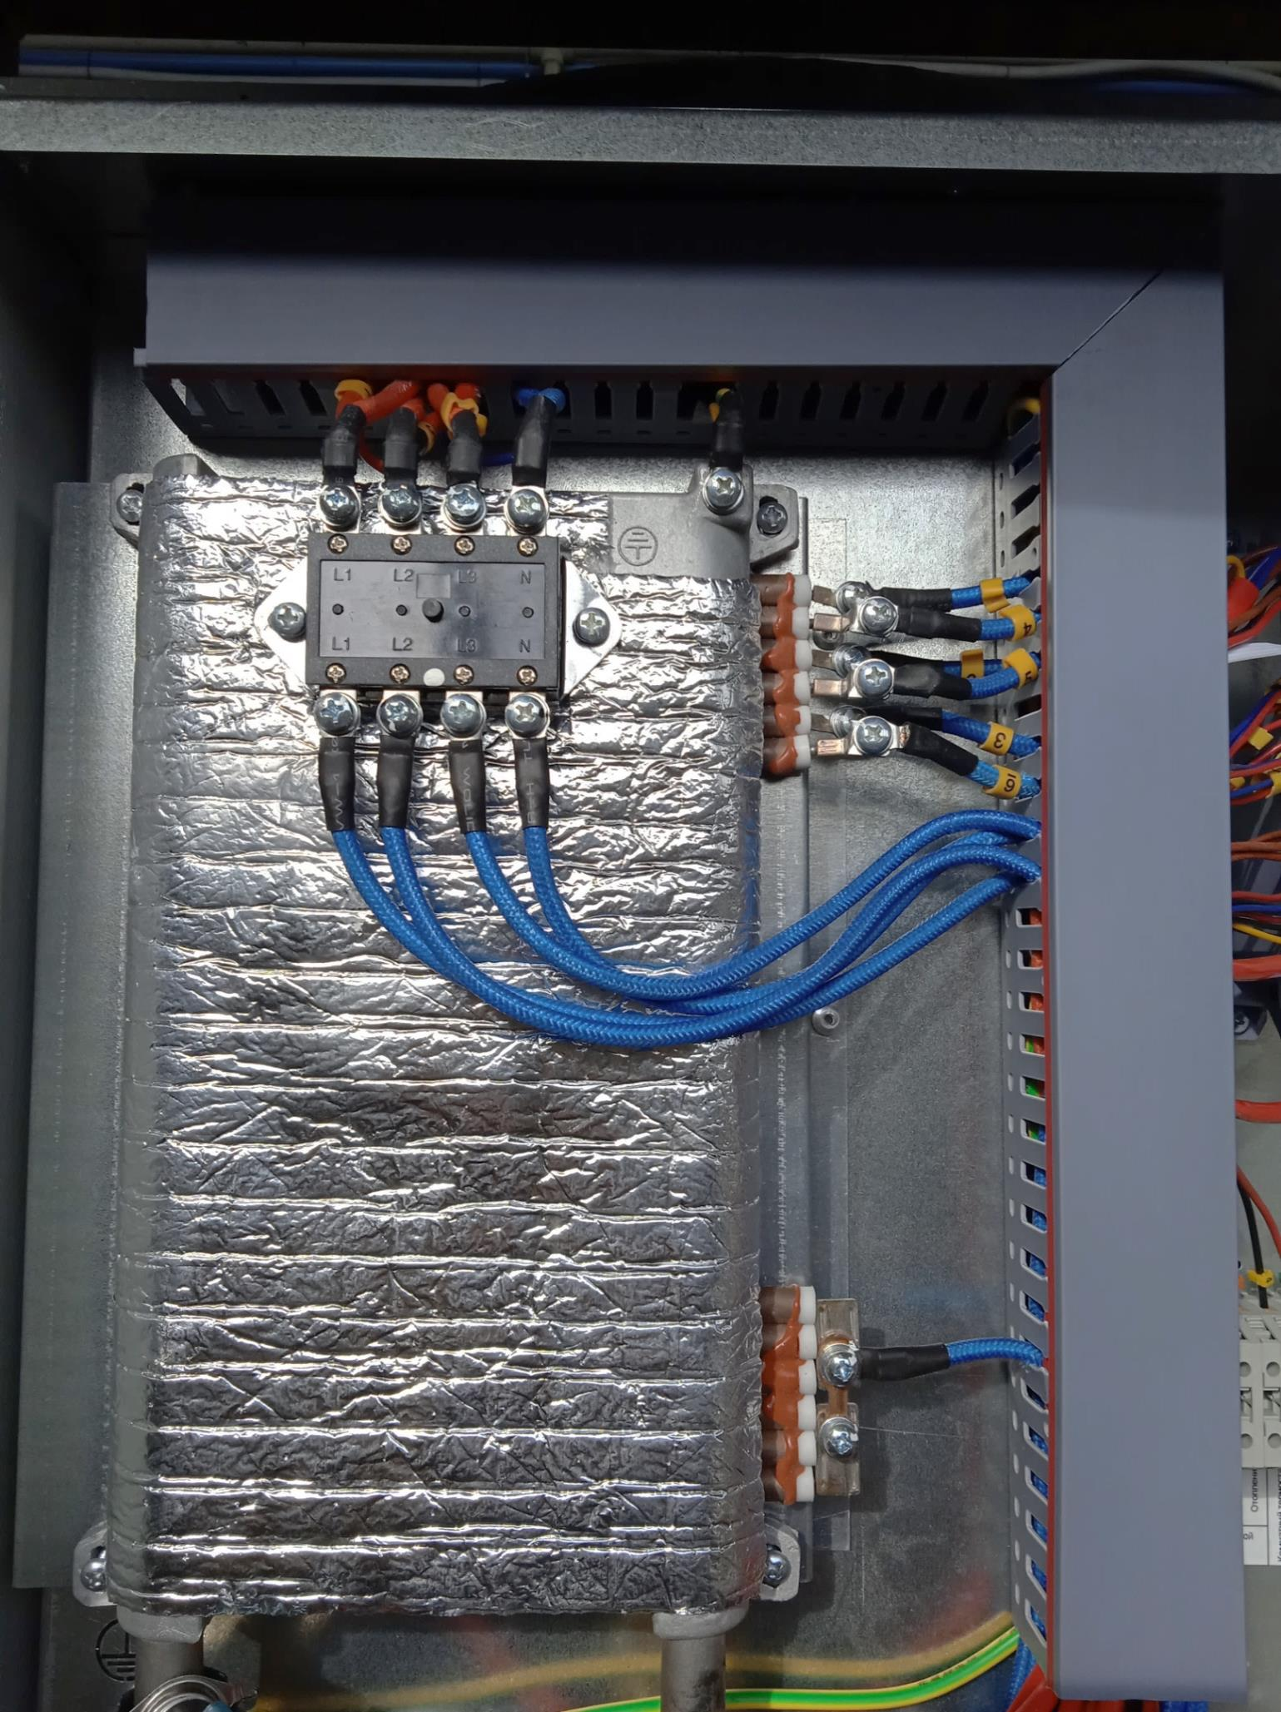
Толкатель

Рис. 7 Силовой биметаллический термостат (датчик перегрева)

10. Инструкция по монтажу электрокотла
10.1 Общие указания

Все работы по установке, монтажу и подключению электрокотла должны выполняться квалифицированным персоналом – специально подготовленными работниками, имеющими группу по электробезопасности не ниже 3-ей (работа с сетями до 1000 В, единоличное обслуживание, подключение и отключения электроустановок от сети), дающую право на проведение данного вида работ в соответствии с требованиями, установленными законодательством РФ или региона установки электрокотла.

Работа электрокотла во многом зависит от того, насколько правильно он был установлен. Прежде чем приступить к процессу установки электрокотла необходимо:
- Убедиться в его целостности.

- Осмотреть электрокотёл на отсутствие вмятин, отсоединившихся деталей и на наличие других механических повреждений.

- Самым тщательным образом прочистить и промыть все трубы СО для удаления возможных посторонних частиц, которые могли попасть в трубы и приборы отопления в процессе сборки.
Подключать электрокотёл к сети электроснабжения параметры которой отличаются от указанных производителем электрооборудования категорически ЗАПРЕЩЕНО! Подключение электрокотла к сети электроснабжения с параметрами, отличающимися от указанных производителем электрооборудования, может стать причиной поломки электрокотла и/или несчастного случая.

Размещение электрокотла, трубопроводов и другого инженерного оборудования должно обеспечивать безопасность их эксплуатации, удобство технического обслуживания и ремонта.

10.2 Помещение установки электрокотла

Возможность размещения электрокотла в помещениях зданий различного назначения и требования к этим помещениям устанавливаются соответствующими строительными нормами и правилами по проектированию и строительству зданий с учетом требований стандартов и других документов, а также заводских паспортов и инструкций, определяющих область и условия его применения. Электрокотел предназначен для эксплуатации в обычных условиях. т.е. в диапазоне температуры от 5 °C до 40 °C и относительной влажности не более 85%.

Помещение установки электрокотла должно соответствовать РД (регламентирующим документам), действующим на территории региона установки электрокотла.


По соображениям противопожарной безопасности не допускается хранить в помещении, где установлен электрокотёл: легковоспламеняющиеся и огнеопасные вещества, горючие материалы и химически активные вещества, строительные или сыпучие материалы. В помещении, где установлен электрокотёл, не допускается проводить работы, связанные с интенсивным пылеобразованием.

Запрещается устанавливать электрокотёл над источником тепла или открытого пламени и в помещениях с повышенной влажностью, например, в ванных и душевых комнатах.

10.3 Место установки электрокотла
- Установку электрокотла котла следует предусматривать исходя из условия удобства монтажа, эксплуатации и ремонта
- Электрокотёл предназначенный для установки на стене, устанавливают на расстоянии не менее 200 мм от любой стены или перегородки.
- Электрокотёл располагают так, чтобы оставалось свободное пространство:
- не менее 450 мм – сверху;
- не менее 300 мм-снизу;
- не менее 700 мм - спереди.
- Высота установки котла должна быть удобной для эксплуатации, ремонта и обслуживания. Рекомендуемая высота установки котла от 0,9 до 1,2 м. определяется от уровня чистого пола до нижнего основания корпуса котла.

Электрокотёл следует устанавливать после монтажа СО и проведения в помещении, в котором он монтируется, штукатурных (отделочных) работ и уборки строительной пыли.

10.4 Монтаж электрокотла на стену (несущую поверхность)
- Перед монтажом котла необходимо убедиться, что стена (несущая поверхность), на которую будет навешиваться котёл, достаточно прочная и выдержит нагрузку. Вес электрокотлов Arderia EC указан в технических характеристиках (См. Табл. 1). Так же необходимо учитывать, что вес электрокотла после заполнения СО теплоносителем увеличится ещё на несколько килограмм, зависит от модели электрокотла. Рекомендуется вне зависимости от модели котла считать, что нагрузка на стену (несущую поверхность) после монтажа на неё котла составит 12 кг.



Установка котла на непрочную несущую поверхность, на стену с недостаточной несущей способностью может привести не только к поломке котла, но и к его возгоранию, а также к затоплению помещения установки котла.

- Котёл вешается на монтажную планку (кронштейн), которая крепится к стене (См. Рис. 8). Для надёжного крепления монтажной планки (кронштейна) к стене рекомендуется использовать различные крепёжные элементы: анкерные болты, крепёжные шпильки, дюбель-гвозди, шурупы и саморезы, как в комплекте с дюбелями, так и отдельно. Выбор крепёжного элемента зависит от материала стены и нагрузки. Рекомендуется для создания жёсткого узла крепления сделать в стене отверстие диаметром 8 мм и глубиной не менее 50 мм и использовать для крепления на стене монтажной планки (кронштейна) крепёжные элементы соответствующего наружного диаметра и соответствующей глубины крепления.

ВНИМАНИЕ! Крепёжные элементы не входят в комплект поставки.

- Для разметки точек крепления котла на стене (несущей поверхности) рекомендуется в качестве шаблона использовать саму монтажную планку (кронштейн крепления), а для выравнивания их по горизонту рекомендуется использовать строительный уровень. Для крепления монтажной планки на стене рекомендуется использовать крайние боковые отверстия.

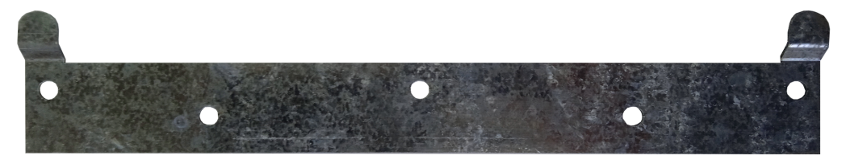

Рис. 8 Монтажная планка (кронштейн крепления котла на стене)
- Количество отверстий монтажной планки (кронштейна), используемых для её крепления и последующего монтажа котла на стене зависит от материала стены (несущей поверхности) и от используемых крепёжных элементов. При использовании рекомендуемых крепёжных элементов (См. выше) достаточно двух элементов. Если вы используете крепёжные элементы меньшего диаметра и глубины крепления, рекомендуется усилить крепление монтажной планки (кронштейна) к стене посредством увеличения количества используемых крепёжных элементов и соответственно количества используемых отверстий монтажной планки (кронштейна).
- После крепления монтажной планки (кронштейна) на стене (несущей поверхности) навесить котел монтажными отверстиями на крюки монтажной планки

10.5 Подключение электрокотла к сети электроснабжения
- Перед началом работ ещё раз убедитесь, что параметры сети электроснабжения, к которой будете подключать электрокотёл, соответствуют тем параметрам, что указаны производителем электрокотла в данном руководстве (См. Табл. 1).

Обязательное условие – подключение электрокотла к электросети осуществляется через устройство защитного отключения (УЗО) с током утечки 30 мА.

- Электрокотёл подключают к трёхфазной сети электроснабжения переменного тока.
- Убедитесь в наличии и надёжности заземления!
- Основным условием подключения электрокотла к электросети является электробезопасность, то есть защита пользователя от поражения электрическим током. Данное условие может быть выполнено только при обязательном наличии заземления.

Эксплуатация электрокотла без заземления категорически ЗАПРЕЩЕНА!

- Подключение электрокотла к трёхфазной сети электроснабжения переменного тока ~380 (~400) В. Выполняется четырёхжильным (без заземляющего провода) или пятижильным (с заземляющим проводом) кабелем с медными жилами определённого сечения (См. Табл. 8). Выбор кабеля зависит от применяемой в схеме электроснабжения системы заземления (Глава 1.7 ПУЭ).

ВНИМАНИЕ! В независимости от схемы электроснабжения к корпусу электрокотла в обязательном порядке необходимо подключить заземление.
Мощность | Количество ТЭНов и их мощность | Максимальный ток через фазу |  |  |  | Минимальное сечение медных проводов
Мощность | Количество ТЭНов и их мощность | Одна фаза |  | Три фазы |  | Одна фаза | Три фазы  (фазы / нейтраль)
Мощность | Количество ТЭНов и их мощность | 220 В | 230 В | 380 В | 400 В | Одна фаза | Три фазы  (фазы / нейтраль)
12,0 кВт | 6 х 2,0 кВт | 54,5 |  | 19,2 А |  | 10,0 кв. мм | 2,5 кв. мм
15,0 кВт | 6 х 2,5 кВт |  | 65,2 А |  | 24,2 | 10,0 кв. мм | 4,0 кв. мм
Табл. 8

ВНИМАНИЕ! Блок-ТЭН является единым неразборным элементом электрокотла. В случае выхода из строя одного или нескольких ТЭНов меняется весь блок целиком.

- Перед подключением кабеля очистите внутренние и наружные поверхности корпуса электрокотла от пыли и грязи.
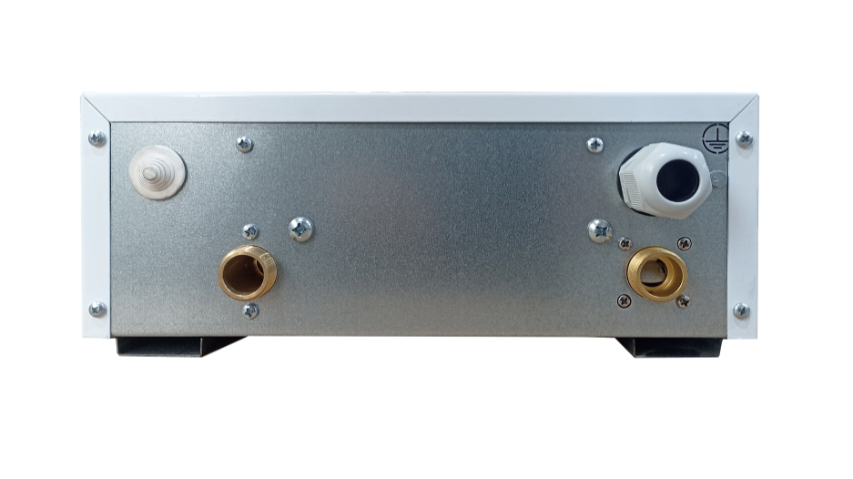
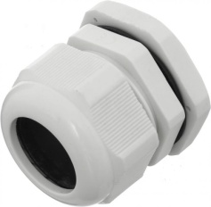
- Кабель питания прокладывается через кабельный ввод в нижней части электрокотла (См. Рис. 9).

Рис. 9 Кабельный ввод

- Подключите все жилы кабеля к контактным выводам (клеммной колодке) электрокотла (См. Рис. 10 и Рис. 11).
- После подключения кабеля к контактным выводам (клеммной колодке) электрокотла необходимо убедится, что все жилы кабеля плотно затянуты с помощью элементов крепления (гайки, винты).

Каждая жила (провод) кабеля и каждая клемма на клеммной колодке должны быть
плотно затянуты!
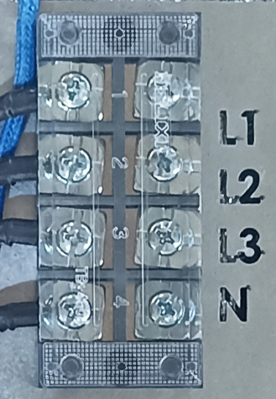
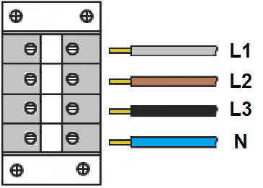

Рис. 10 Трёхфазное подключение
- Подключение электрокотла к сети электроснабжения переменного тока ~380 (~400) В. следует проводить через ВРУ (вводное распределительное устройство), включающее в себя вводной автоматический трёхполюсный выключатель и трёхфазное устройство защитного отключения (УЗО). Автоматический выключатель выбирается по току нагрузки через фазу (См. Табл. 8).

Не подключайте к источнику электропитания электрокотла (автоматическому выключателю) другие приёмники (потребители) электрической энергии.

- Электрокотёл имеет встроенную функцию плавного (ступенчато - модулирующего) повышения мощности при пуске, что позволяет избежать резкого повышения тока и скачков напряжения в электрической сети при его включении.
Плавное повышение мощности электрокотла заключается в последовательном автоматическом подключении отдельных нагревательных элементов блок-ТЭНа к электросети.
- В случае возникновения перебоев в электроснабжении электрокотёл выключится. При возобновлении подачи электроэнергии электрокотёл автоматически включится без потери ранее установленных значений рабочих параметров. Если после возобновления подачи электроэнергии котёл не начнёт работать, обратитесь в специализированную сервисную организацию.

- Подключение электрокотла к однофазной сети электроснабжения переменного тока ~220 (~230) В. Выполняется двухжильным (без заземляющего провода) или трёхжильным (с заземляющим проводом) кабелем с медными жилами определённого сечения (См. Табл. 8). Выбор кабеля зависит от применяемой в схеме электроснабжения системы заземления (Глава 1.7 ПУЭ)

ВНИМАНИЕ! В независимости от схемы электроснабжения к корпусу электрокотла в обязательном порядке необходимо подключить заземление.

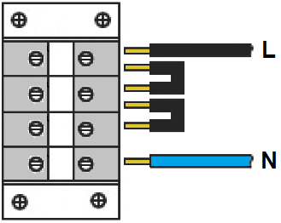

Рис. 11 Однофазное подключение
- Подключение электрокотла к сети электроснабжения переменного тока ~220 (~230) В следует проводить через дифференциальный автоматический выключатель, совмещающий в себе функции автоматического выключателя (АВ) и устройства защитного отключения (УЗО). Дифференциальный автоматический выключатель выбирается по току нагрузки (См. Табл. 8). Для подключения электрокотла к однофазной сети переменного тока ~220 (~230) В необходимо подключать фазный провод к клемме L1, а нулевой провод (нейтраль) к клемме N.
10.6 Схемы подсоединения блок - ТЭНа к сетям электроснабжения
~380 (~400) В
~220 (~230) В
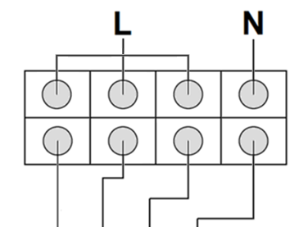
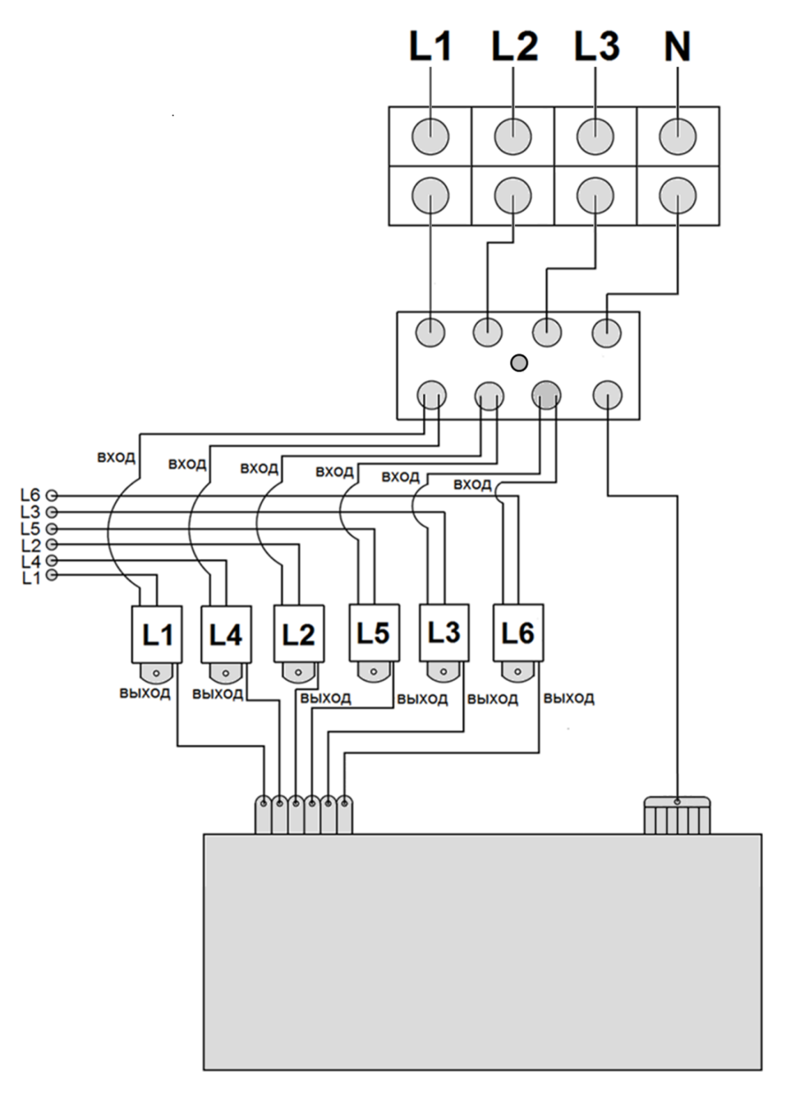
2

3

к модулю (блоку) контроля и управления

4

5
5
6
Теплообменник (блок ТЭНов)

1 | Перемычка
2 | Блок зажимов БЗН 4,5 кв. мм, 45 А, 4 пары (клеммная колодка)
3 | Термостат механический, защитный, силовой, трёхфазный, несамовозвратный, 110˚С, 400 В, 50 A (датчик перегрева теплообменника)
4 | Симистор 800 В, 40 А
5 | Контакты ТЭНов
6 | Теплообменник (блок ТЭНов)
Рис. 12
10.7 Подключение электрокотла к трубопроводам системы отопления (СО)
10.7.1 Общие указания
- Подключение электрокотла к контуру отопления необходимо производить трубами или гибкими шлангами, имеющими необходимые прочностные характеристики при долговременном воздействии на них теплоносителя при заданных величинах давления и температуры.
- Длина гибкого шланга должна быть не более 2,5 м. Трубы отопления подключают к патрубкам котла, с которых предварительно необходимо снять транспортные, защитные заглушки.
- Для осуществления ТО электрокотла, рекомендуется перед присоединительными патрубками котла установить запорные краны, которые должны быть расположены так, чтобы их поворотные ручки были доступны.
- Габаритные размеры присоединительных патрубков электрокотла указаны в таблице с ТХ (См. Табл. 1).
- После подключения электрокотла к трубам СО, необходимо проверить герметичность мест соединений.
- Во избежание повреждений не прикладывайте чрезмерных усилий при затяжке.
- Также рекомендуется осмотреть места соединения труб водяной арматуры в самом электрокотле, так как возможно нарушение их герметичности из-за причин стороннего характера (несоблюдения условий транспортировки и/или хранения).
- Трубы СО должны проходить через внутренние отапливаемые помещения, в ином случае при использовании ОВ в качестве теплоносителя возможно её замерзание при отрицательной температуре окружающего воздуха.
- При необходимости рекомендуется теплоизолировать трубы СО, не несущие функцию теплоотдачи.

10.7.2 Монтаж трубопроводов системы отопления
- Трубопроводы систем внутреннего теплоснабжения следует предусматривать из стальных, медных, латунных, полимерных (в том числе металлополимерных) труб, разрешённых к применению в строительстве.
- Настоятельно рекомендуется на обратном трубопроводе СО, на входе ОВ в электрокотёл установить косой сетчатый фильтр для очистки ОВ от нежелательных примесей и отложений. Рекомендуется устанавливать косой фильтр «грязевик» с сеткой (фильтрующим элементом), у которой размеры ячеек 300 - 500 микрон.
- Диаметры труб СО определяются проектом, поэтому диаметры патрубков электрокотла, к которым присоединяют трубы СО не являются основанием для выбора диаметра труб СО. В случае отсутствия проекта рекомендуется монтировать СО трубами диаметром не менее диаметров патрубков электрокотла.

11. Заполнение системы отопления теплоносителем
11.1 Общие указания
- Перед началом эксплуатации электрокотёл и СО необходимо заполнить теплоносителем и поднять в них давление до 0,13 – 0,15 МПа.
- Для систем отопления в качестве теплоносителя следует применять, как правило, воду (ОВ).
- ОВ должна соответствовать следующим требованиям:
- водородный показатель pH 6-9;
- содержание солей жёсткости не более 5 мг- экв/л;
- содержание железа не более 0,3 мг/л;
- Не допускается наличие в ОВ каких-либо сторонних примесей.
- Заполнять СО теплоносителем рекомендуется с помощью насоса для опрессовки СО.
- Для повышения давления в СО и в электрокотле установлен кран подпитки. При повышении давления в СО и в электрокотле с использованием крана подпитки необходимо соблюдать следующие условия:
- давление подаваемой в электрокотёл холодной хозяйственной воды (ХВС) должно быть больше давления теплоносителя в СО и в электрокотле;
- температура теплоносителя в электрокотле не должна превышать 30°С.
- Перед заполнением СО отопительной водой (ОВ) или каким-либо другим, альтернативным теплоносителем её необходимо промыть тёплой водой под давлением для очистки от загрязнений (механических примесей, твёрдых частиц, нефтепродуктов, агрессивных веществ и т.п.).

11.2. Использование незамерзающих жидкостей (антифризов) для систем отопления
- Для предотвращения размораживания СО и электрокотла, в качестве теплоносителя допускается применять незамерзающие жидкости (антифризы), если они отвечают санитарно-гигиеническим требованиям.

ВНИМАНИЕ! Использование незамерзающих жидкостей (антифризов) в системах отопления и контуре отопления котла может снизить технические характеристики котла до 30%.

Использовать незамерзающие жидкости (антифризы) для СО, а также различные добавки и ингибиторы, не предназначенные для применения в отопительном оборудовании и несовместимые с материалами, использованными в конструкции электрокотла и отопительной системе, ЗАПРЕЩЕНО!

- Использование незамерзающих жидкостей (антифризов) возможно только в случае необходимости и при условии, что их производитель даёт гарантию, подтверждающую, что его продукция отвечает данному виду использования и не причинит вреда блоку ТЭНов электрокотла, другим комплектующим и материалам, использованным в конструкции электрокотла и отопительной системы.
- Рекомендуется в качестве альтернативных отопительной воде теплоносителей использовать незамерзающие жидкости на основе пропиленгликоля с температурой кристаллизации не ниже минус 30°С.
- Производитель электрокотлов Arderia EC рекомендует в качестве теплоносителя применять следующие незамерзающие жидкости:
- «Thermagent – Eko»
- «Тёплый Дом – Эко»
- При неукоснительном соблюдении рекомендаций и инструкций заводов производителей, указанные теплоносители обеспечивают работоспособность настенных электрокотлов и защиту теплообменников от размораживания.

При использовании в СО с электрокотлами Arderia EC вышеуказанных незамерзающих жидкостей (антифризов) производитель настоятельно рекомендует разбавлять их водой до температуры кристаллизации не ниже минус 15°С.

- В случае использования незамерзающих жидкостей (антифризов), не предназначенных для применения в отопительном оборудовании и несовместимых с материалами, использованными в конструкции электрокотла и отопительной системе, производитель электрокотлов Arderia EC отставляет за собой право в одностороннем порядке отказать пользователю в выполнении взятых на себя гарантийных обязательств.
ВНИМАНИЕ! Запрещается производить запуск котла и системы отопления при температуре теплоносителя и отапливаемых помещений ниже +1°С.
Перед запуском котла и СО, после остывания их ниже +1°С, необходимо организовать обогрев помещения установки электрокотла, а также самой СО и отапливаемых помещений. При достижении температуры теплоносителя и температуры в помещениях выше +1°С разрешается запуск котла в кратковременном режиме работы, в интервале времени 10 минут (1 минута работы, 1 минута простоя). При повышении температуры теплоносителя выше +10°С разрешается запуск котла в постоянный режим работы.

12. Подключение комнатных термостатов (терморегуляторов).

Комнатные термостаты по принципу управления электрокотлом делятся на:
- двухпозиционные термостаты «Вкл./Выкл.»;
- термостаты (контроллеры) с поддержкой протокола OpenTherm.

12.1 Двухпозиционный термостат «Вкл./Выкл.»

Изначально электрокотлы Arderia EC настроены на работу по температуре теплоносителя, но они могут работать в режиме отопления на нагрев теплоносителя, как по датчику температуры ОВ, так и по датчику температуры воздуха в отапливаемом помещении. Для перевода электрокотлов Arderia в режим работы по датчику температуры воздуха в отапливаемом помещении к плате управления котлом необходимо подключить выносной комнатный термостат (терморегулятор).

ВНИМАНИЕ! Комнатный термостат и электрический провод для его подключения к плате управления котлом в комплектацию котла не входят (опция) и приобретаются отдельно. Электрический провод не входит и в комплект поставки термостата.

Основные рекомендации при выборе и установке комнатного термостата.

К электрокотлам Arderia разрешается подключать любой двухпозиционный проводной термостат, работающий в релейном режиме «Вкл/Выкл», с беспотенциальными «сухими» контактами, то есть не имеющей напряжение на контактах (не подающий стороннее напряжение на электрокотёл). Контакты термостата должны быть рассчитаны на номинальную нагрузку не менее 0,5 (2,0) А с максимальным коммутирующим переменным напряжением ~220 (250) В и на нагрузку не менее 1,0 (3,0) А для постоянного коммутирующего напряжения в 24 (30) В.


Категорически запрещается подавать сетевое напряжение ~ 230 В на контакты платы управления электрокотла, предназначенные для подключения дополнительных устройств (комнатных термостатов). Подача сетевого напряжения на эти контакты приведёт к выходу из строя блока (модуля) управления электрокотлом.

- Термостат монтируют на стене, на высоте 1,2 – 1,5 м. от пола (См. Рис. 21).
- Рекомендуемое расстояние от термостата до котла не более 15 м (См. Рис. 21).
- Термостат необходимо устанавливать вдали от источников тепла.
- Термостат не должен подвергаться воздействия сквозняков и прямых солнечных лучей.

Комнатный термостат (терморегулятор) подключается к соответствующей клеммной колодке внешних подключений, закреплённой стационарно внутри корпуса электрокотла, к контактам 6 и 7 (См. Рис. 8) с помощью двухжильного кабеля. Для подключения термостата рекомендуется применять электрический гибкий провод в изолирующей оболочке, диаметром до 8 мм, с двумя параллельными, гибкими, многопроволочными, медными жилами, сечением 0,50 - 0,75 кв. мм. Полярность не имеет значения. Перед подключением необходимо удалить шунтирующую перемычку.

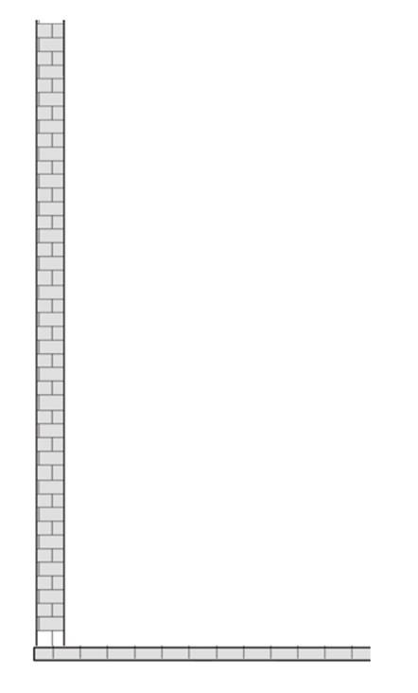
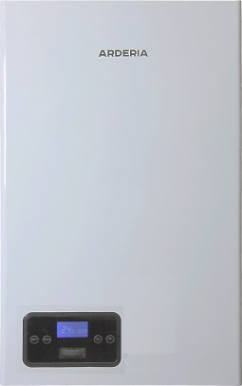
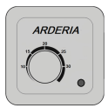
4
≤ 15 м.
1,2 – 1,5 м.
1
2
3

Рис. 21 Место установки комнатного термостата
1. электрокотёл;
2. комнатный термостат;
3. электрический провод;
4. пол.

ВНИМАНИЕ! При установке комнатного термостата, при выборе его расположения (расстояния от электрокотла и высоты от пола) нужно ориентироваться на требования производителя устройства. Указанные расстояния являются рекомендуемыми и руководствоваться ими при установке комнатного термостата нужно только в том случае, если производитель в сопроводительной документации не указал никаких требований к его расположению.

12.2 Термостат (контроллер) с поддержкой протокола OpenTherm

Электрокотлы Arderia EC работают по цифровому интерфейсу OpenTherm только с WI-FI / GSM контроллером Котёл.ОК 4.0, поддерживающему данный протокол, производства компании «ИПРО».

Контроллер Котёл.ОК 4.0 подключается к соответствующей клеммной колодке внешних подключений, закреплённой стационарно внутри корпуса электрокотла, к контактам 8 и 9 (См. Рис. 8) с помощью двухжильного кабеля. Для подключения термостата рекомендуется применять гибкий электрический провод в изолирующей оболочке, диаметром до 8 мм, с двумя параллельными, гибкими, многопроволочными, медными жилами, сечением 0,50 - 0,75 кв. мм. Полярность не имеет значения.

1 | Модуль (блок) управления электрокотлом
2 | Термостат перегрева
3 | Внешний циркуляционный насос (доп. опция)
4 | Симисторы (триаки)
5 | Интерфейс электрокотла (панель управления электрокотлом)
6 | Подключение исполнительного (переключающего) внешнего устройства (доп. опция). Трёхходовой клапан для управления направлением потока теплоносителя (ОВ).
7 | Подключение устройства с поддержкой протокола OpenTherm (доп. опция)
8 | Внешний зонд (датчик уличной температуры) в корпусе (доп. опция)
9 | Комнатный выносной термостат (опция)
10 | Датчик протока отопительной воды
11 | Датчик давления теплоносителя (ОВ)
12 | Датчик температуры ОВ накладной (на «обратке», вход в электрокотёл)
13 | Датчик температуры ОВ накладной (на «подаче», выход из электрокотла)
14 | Датчик по перегреву ОВ (предохранительный термостат)
13. Схема электрических соединений электрокотла
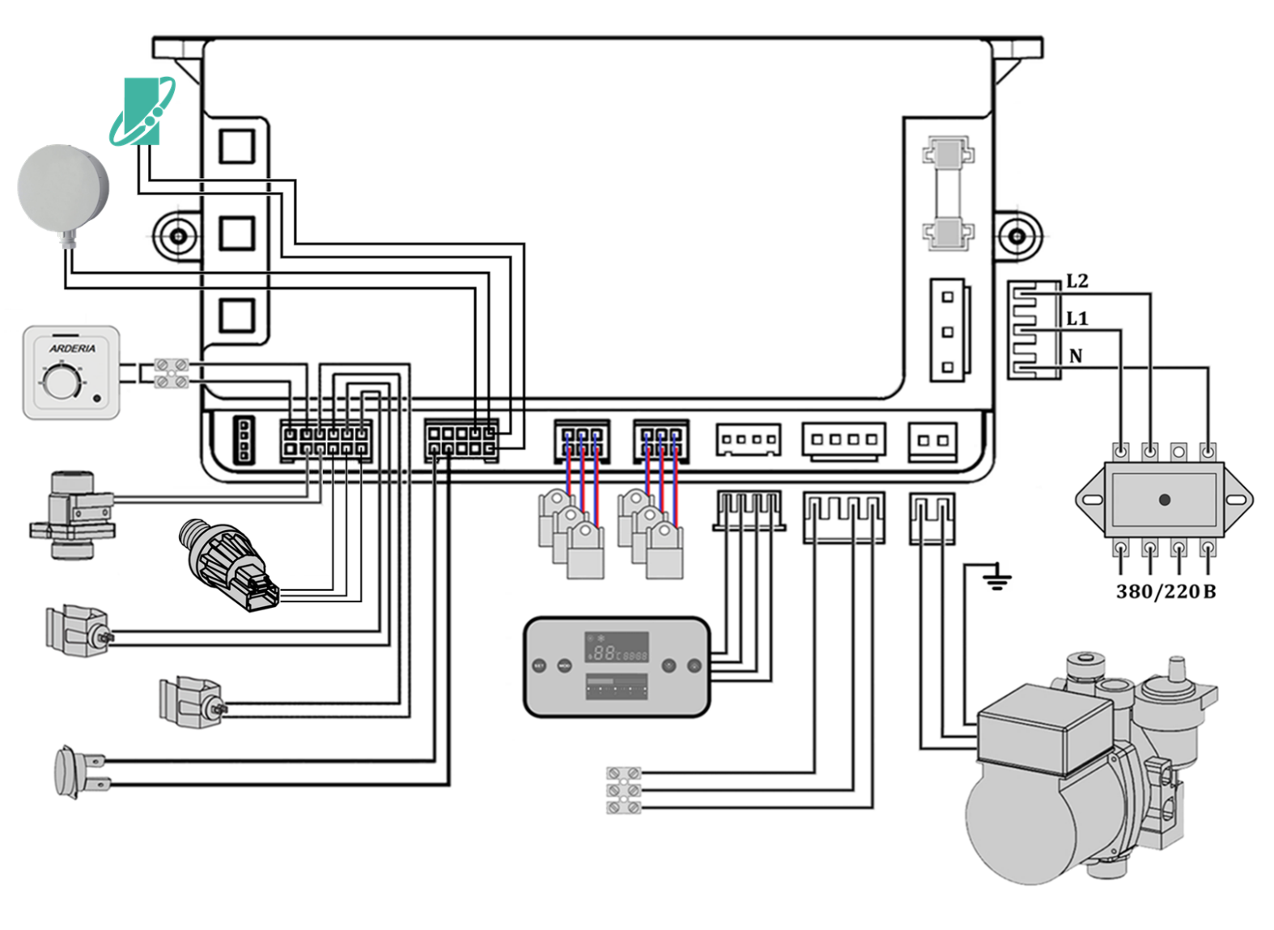
1
2
3
4
5
6
7
8
9
10
11
12
13
14

Рис. 13 Место установки комнатного термостата
14. Инструкция по техническому обслуживанию электрокотла. Осмотр электрокотла.
Уход за электрокотлом

14.1 Общие рекомендации по ТО электрокотла

Для обеспечения длительной и безотказной работы электрокотла Arderia и сохранения его рабочих характеристик необходимо регулярно проводить ТО (техническое обслуживание) электрокотла. Производитель рекомендует проводить ТО электрокотла Arderia не реже, чем один раз в год. Осмотр электрокотла и уход за ним выполняются владельцем электрокотла.

ТО электрокотла должно выполняться квалифицированным персоналом – специально подготовленными работниками, имеющими группу по электробезопасности не ниже 3-ей (работа с сетями до 1000 В, единоличное обслуживание, подключение и отключения электроустановок от сети), дающую право на проведение данного вида работ в соответствии с требованиями, установленными законодательством РФ или региона установки электрокотла.

ВНИМАНИЕ! Работы, связанные с ТО электрокотла, не являются гарантийными обязательствами завода изготовителя и производятся за счёт владельца котла.
14.2 Осмотр электрокотла
- Перед каждым включением электрокотла необходимо убедиться:
- в отсутствии повреждений видимой части изоляции электропроводки;
- в отсутствии легковоспламеняющихся веществ и предметов около электрокотла;
- в отсутствии на видимых элементах оборудования трещин, сколов, вмятин;
- в отсутствии протечек в СО и ХВС.
14.3 Уход за электрокотлом
- Электрокотёл следует содержать в чистоте, для чего необходимо регулярно удалять пыль с его поверхности, а также протирать наружные панели электрокотла, сначала влажной, а затем сухой тряпкой.

- В случае значительного загрязнения поверхности электрокотла, необходимо сначала удалить грязь мокрой тряпкой, смоченной нейтральным моющим средством, а затем протереть сухой тряпкой.

Для очистки поверхности и наружных панелей электрокотла применять моющие средства, содержащие абразивные частицы, а также органические растворители (бензин, ацетон и т.п.) ЗАПРЕЩЕНО!

Все действия по уходу за электрокотлом нужно выполнять только после его отключения от сети электроснабжения.
Не прикасайтесь к электрокотлу и электрическому кабелю, подключённым к источнику электроснабжения влажными руками. Не очищайте электрокотёл, подключённый к источнику электроснабжения влажной тряпкой или водой.
Перед началом любых работ с электрокотлом, его необходимо отключить его электропитание.

14.4 Техническое обслуживание (ТО) электрокотла
Операции по техническому обслуживанию электрокотла, связанные с его разборкой, необходимо выполнять только после отключения электрокотла от систем электроснабжения. Должны быть закрыты все запорные краны перед котлом.
При ТО электрокотла выполняются следующие работы:

- Проверка напряжения в сети электроснабжения и его параметры.
- Проверка целостность контура заземления и наличия заземления.
- Проверка на наличие паразитического потенциала на корпусе электрокотла.
- Проверка целостности проводки и коммутирующих устройств внутри электрокотла.
- Протяжка всех контактных соединений.
- Проверка циркуляционного насоса на предмет заклинивания и загрязнения.
- Проверка работоспособность датчиков, контактной системы и регуляторов температуры.
- Проверка герметичности гидравлической системы контура отопления электрокотла.
- Чистка фильтра-грязевика, установленного на входе в электрокотёл.
- Проверка и тестирование устройств безопасности:
- предохранительного клапана сброса давления;
- датчика минимального давления ОВ;
- датчика перегрева теплообменника.
ВНИМАНИЕ! Все устройства безопасности должны работать без сбоев.
- Проверка давления в воздушной части РБ.
ВНИМАНИЕ! Давление должно быть в диапазоне 0,1 - 0,12 МПа.
- Проверка СО на предмет засорения.
ВНИМАНИЕ! Рекомендуется при проведение ТО котла промыть и СО.
- Проверка температуры нагрева и давление теплоносителя при работе электрокотла на отопление.
ВНИМАНИЕ! Давление должно быть в диапазоне 0,13-0,15 МПа.
- Проверка датчиков температуры ОВ на соответствие их показаний установленным температурам нагрева теплоносителя.

ВНИМАНИЕ! В случае интенсивной работы электрокотла в помещении с большим содержанием пыли, проведение ТО электрокотла может потребоваться чаще, чем один раз в 12 месяцев. Внеочередную чистку также необходимо провести в случае, если в помещении установки электрокотла проводились строительные и/или ремонтные работы, связанные с интенсивным пылеобразованием.
15. Правила хранения и транспортировки электрокотла
- Транспортирование и хранение электрокотла должно производиться в упаковке завода-изготовителя, предохраняющей от повреждений, попадания на электрокотел пыли и влаги (согласно манипуляционным знакам на упаковке).
- Транспортирование электрокотлов может осуществляться всеми видами транспорта, в соответствии с правилами, действующими для данного вида транспорта. При транспортировании должна быть исключена возможность самопроизвольного перемещения электрокотлов внутри транспортного средства.
- Электрокотел должен храниться и транспортироваться в упаковке только в положении, указанном на манипуляционных знаках.
- Электрокотлы должны храниться в закрытом помещении, в упаковке предприятия-изготовителя, в условиях исключающих возможность воздействия прямых солнечных лучей, влаги и резких колебаний температуры.
- Электрокотлы должны храниться при температуре окружающего воздуха в пределах от +1° до +40°С и относительной влажности воздуха не более 80%.
- Отверстия входных и выходных патрубков должны быть закрыты заглушками или пробками.
- Упаковка после ее использования по назначению подлежит утилизации.

16. Срок службы, демонтаж и утилизация электрокотла
При регулярном проведении технического обслуживания электрокотла Arderia, срок его службы составляет не менее 10 лет со дня ввода в эксплуатацию. По истечению данного срока пользователю следует обратиться в специализированную сервисную организацию для квалифицированного технического обследования электрокотла и принятия решения о возможности дальнейшей его эксплуатации. По завершении срока службы электрокотла и при невозможности его дальнейшей эксплуатации, а также по желанию пользователя из-за причин стороннего характера электрокотёл необходимо демонтировать, выполнив следующие операции:
- Отключить электрокотёл от источника электроэнергии.
- Перекрыть все запорные краны на трубопроводах системы отопления перед котлом.
- Слить теплоноситель из электрокотла.
ВНИМАНИЕ! Если запорных кранов нет, то слить теплоноситель из всей СО.
- Отсоединить от электрокотла трубопроводы системы отопления.
- Демонтировать котёл.
ВНИМАНИЕ! Настенный электрокотёл является потенциально травмоопасным оборудованием, поэтому при демонтаже котла необходимо соблюдать меры безопасности.

Электрокотёл и его упаковка состоят из материалов, пригодных к вторичному использованию. Демонтированный электрокотёл и упаковку рекомендуется сдать в специализированную организацию для утилизации и переработки отходов. Утилизация упаковки и электрокотла производится согласно требованиям, установленными законодательством РФ или администрацией региона установки электрокотла.
ГАРАНТИЙНЫЙ ТАЛОН
Просим вас сохранять гарантийный талон в течение всего гарантийного срока. При покупке котла покупатель должен проверить отсутствие повреждений и комплектность, получить гарантийный талон с отметкой и штампом организации - продавца о продаже, ознакомится с гарантийными обязательствами и поставить подпись в гарантийном талоне. При отсутствии в гарантийном талоне штампа организации продавца с отметкой даты продажи котла гарантийный срок исчисляется со дня его выпуска предприятием-изготовителем.
1. Условия предоставления и сохранения гарантии
Гарантия предоставляется на оборудование, в котором за время гарантийного срока эксплуатации был выявлен скрытый заводской дефект, при условии соблюдения всех правил, изложенных, как в настоящем гарантийном талоне, так и в руководстве по эксплуатации и инструкции по обслуживанию и монтажу оборудования.

Гарантия на оборудование распространяется и сохраняется при условии, что установка, подсоединение электрооборудования к электросети и ввод электрокотла в эксплуатацию был осуществлён квалифицированным персоналом – работником сервисной организации (авторизованной предприятием-изготовителем) или специализированной сервисной организации, имеющими разрешение на выполнение таких работ, либо специально подготовленными работниками, имеющими группу допуска по электробезопасности не ниже III гр. (работа с сетями до 1000 В, единоличное обслуживание, подключение и отключения электроустановок от сети), дающую право на проведение данного вида работ в соответствии с требованиями, установленными законодательством РФ или региона установки электрокотла.

Для предоставления предприятием-изготовителем гарантийных обязательств соблюдение следующих условий является обязательным:
— монтаж и ввод котла в эксплуатацию должны производиться с соблюдением с требованиями федеральных и локальных нормативных актов, регламентирующих установку электрического оборудования, а также требований настоящего руководства;
— монтаж, ввод котла в эксплуатацию и пусконаладочные работы должны производиться сервисными организациями, авторизированными предприятием-изготовителем на монтаж и/или гарантийное обслуживание, или специализированными сервисными организациями, имеющими разрешение на выполнение таких работ, либо специально подготовленными работниками, имеющими группу допуска по электробезопасности не ниже III гр. (работа с сетями до 1000 В, единоличное обслуживание, подключение и отключения электроустановок от сети);
— наличие отметки об установке котла в гарантийном талоне, с предоставлением данных удостоверения о группе допуска по электробезопасности;
— после 12 (двенадцати) месяцев с начала эксплуатации котла в течение 1-ого (одного) месяца необходимо произвести плановое техническое обслуживание котла авторизированным предприятием-изготовителем сервисной организацией с соответствующей отметкой в гарантийном талоне.

Факт приобретения оборудования и ввода его в эксплуатацию подтверждается соответствующими первичными документами:
— документом, подтверждающим факт оплаты и приобретения оборудования;
— отметками в гарантийном талоне о продаже и о вводе в эксплуатацию;
— копиями разрешающих документов, подтверждающих право на проведение указанного в них вида работ.
Все перечисленные документы должны быть заполнены.
2. Гарантийные обязательства
Предприятие-изготовитель гарантирует безотказную работу котла при наличии проектной документации на его установку и при соблюдении потребителем правил эксплуатации, технического обслуживания и хранения, установленных настоящим «Руководством по эксплуатации» (далее «Руководство»). На котёл предоставляется гарантийный срок эксплуатации 24 (двадцать четыре) месяца с даты подключения оборудования к сети электроснабжения и пуска в эксплуатацию, но не более 30 месяцев со дня продажи через розничную торговую сеть.
В течение данного гарантийного срока все работы по устранению выявленных дефектов, при условии соблюдения всех правил, изложенных, как в настоящем гарантийном талоне, так и в руководстве по эксплуатации и инструкциях по обслуживанию и монтажу оборудования, выполняются за счёт производителя оборудования, то есть для конечного пользователя бесплатно.
Работы по гарантийному ремонту выполняются бесплатно только авторизованными сервисными центрами (АСЦ) ARDERIA по месту установки оборудования. Расходные материалы (уплотнения, прокладки) по гарантии не меняются.
Контактные телефоны региональных сервисных организаций, являющихся авторизованными сервисными центрами компании ARDERIA, вы можете узнать в торгующей организации, где было приобретено оборудование или по телефону технической поддержки: 8 (800) 700-34-82, а также на сайте www.arderia.ru в разделе «Сервис», подраздел «Сервисные центры».
При обнаружении недостатков в работе котла потребитель имеет право обратиться к продавцу с письменным требованием о ремонте котла. При этом к заявлению должны быть приложены оригиналы следующих документов:
— кассовый чек на приобретение котла;
— гарантийный талон;
— руководство по эксплуатации;
— технический акт, подтверждающий наличие недостатков с подробным описанием неисправностей;
— согласованный проект системы отопления, выполненный в соответствии с требованиями федеральных и локальных нормативных актов, регламентирующих установку электрического отопительного оборудования (заверенная копия);
— химический состав воды системы отопления или сертификат (заверенная копия) на антифриз.
Гарантийный срок на оборудование после замены запчастей не обновляется. По истечении гарантийного срока ремонт оборудования и замена запчастей производятся за счёт пользователя.
Обязательным условием нормального функционирования котла является использование устройства защитного отключения (УЗО), класса (типа) АС (УЗО).
При установке котла специалист сервисной организации в обязательном порядке вносит в гарантийный талон сведения о наличии и модели (УЗО), либо информацию об отсутствии УЗО. При этом возможный выход из строя котла по причине перегрузки электросети, не является гарантийным случаем и не может рассматриваться, как наличие недостатка в работе котла.
3. Рекомендации
Для обеспечения надёжной работы оборудования и для предотвращения выхода оборудования из строя, производитель рекомендует установить водяной фильтр-грязевик. Перед установкой и перед тем, как начать использовать оборудование ознакомьтесь с руководством по эксплуатации.
Сохраняйте до конца гарантийного срока документы, подтверждающие факт оплаты и приобретения оборудования, акты всех ремонтов, а также любые документы, относящиеся к гарантийному ремонту, установке, монтажу и техническому обслуживанию электрокотла.
Использовать незамерзающие жидкости (антифризы), разрешается в случае необходимости и только, если производитель антифриза даёт гарантию, подтверждающую, что его продукция отвечает данному виду использования и не причинит вреда теплообменникам и другим комплектующим электрокотла.
При использовании антифриза следует строго выполнять рекомендации производителя антифриза. В случае поломки в гарантийный период оборудования, установленного в системе отопления с антифризом, сервисная организация обязана выслать в адрес предприятия-изготовителя:
- копию сертификата на антифриз;
- деталь, вышедшую из строя.

В случае использования незамерзающих жидкостей (антифризов) не предназначенных для применения в отопительном оборудовании и несовместимых с материалами, использованными в конструкции электрокотла и отопительной системе, производитель отставляет за собой право в одностороннем порядке отказать пользователю в выполнении взятых на себя гарантийных обязательств.

4. Отказ от гарантийных обязательств
Производитель оборудования имеет право в одностороннем порядке отказаться от выполнения взятых на себя гарантийных обязательств, в случаях:

- нарушения потребителем, торгующей или транспортной организацией правил хранения и транспортировки, указанных в руководстве по эксплуатации;
- нарушения потребителем правил установки, монтажа, эксплуатации и технического обслуживания оборудования, указанных в руководстве по эксплуатации, инструкциях по монтажу и техническому обслуживанию и в гарантийном талоне;
- отсутствия проекта на установку котла и проекта системы отопления;
- отсутствия заводской маркировочной таблички (шильда) на оборудовании.
- отсутствия гарантийного талона;
- отсутствия в гарантийном талоне отметки о подсоединении оборудования к электросети и вводе электрокотла в эксплуатацию, с данными удостоверения о группе допуска по электробезопасности;
- невыполнения потребителем технического обслуживания котла в установленный Руководством срок (не реже одного раза в год);
- проведения работ по монтажу, вводу в эксплуатацию и пуско-наладке оборудования лицами, не являющимися работниками авторизованной, предприятием-изготовителем, сервисной организации или специализированной сервисной организации, имеющими разрешение на выполнение таких работ, либо специально подготовленными работниками, имеющими группу допуска по электробезопасности не ниже III гр. (работа с сетями до 1000 В, единоличное обслуживание, подключение и отключения электроустановок);
- самостоятельного ремонта, демонтажа, замены комплектующих и составных частей, повлекших нарушение работоспособности оборудования;
- проведения работ по ремонту и техническому обслуживанию оборудования лицами, не являющимися работниками авторизованной предприятием-изготовителем сервисной организации или специализированной сервисной организации, имеющими разрешение на выполнение таких работ.
- установки на оборудования деталей, узлов и запчастей других производителей;
- повреждений оборудования, вызванных замерзанием воды;
- повреждений оборудования, вызванных попаданием внутрь оборудования посторонних предметов, веществ, жидкостей, животных и насекомых;
- повреждений оборудования, вызванных стихийными бедствиями, наводнением, пожаром или другими обстоятельствами непреодолимой силы;
- повреждения оборудования или ухудшения работы оборудования по причине образования накипи в деталях и узлах оборудования;
- эксплуатации котла с несогласованной по теплоотдаче системой отопления и теплоносителем;
- недопустимого разового или систематического изменения параметров сети электроснабжения;
- отсутствие заземления (зануления) электрооборудования;
- отсутствие устройства защитного отключения (УЗО), в схеме электроснабжения котла;
- наличие механических повреждений оборудования и / или использования оборудования не по назначению.

Производитель не несёт ответственности за любой возможный ущерб, нанесённый в результате несоблюдения требований изложенных, как гарантийном талоне, так и в руководстве по эксплуатации и инструкциях по монтажу и обслуживанию оборудования.

5. Заполняется торгующей организации при продаже
Модель оборудования: |  | Серийный номер:
Данные торгующей организации
Название: |  |  | М.П.
Адрес: |  |  | М.П.
Телефон: |  |  | М.П.
Ф.И.О. продавца: |  |  | М.П.
Подпись продавца: | Дата продажи: |  | М.П.
Данные покупателя
Ф.И.О. покупателя:
Адрес:
Телефон:
Подтверждаю получение оборудования в полной комплектности и согласие с гарантийными условиями, претензий к внешнему виду оборудования не имею.

Подпись покупателя:

6. Заполняется организацией выполнившей подсоединение к электросети и ввод электрокотла в эксплуатацию
Название организации:
Адрес: |  | М.П.  .
Телефон: |  | М.П.  .
№ удостоверение / протокола Дата проверки: |  | М.П.  .
Модель УЗО: класс (тип): |  | М.П.  .
Uном, В: ; Iном, А: ; Iном.утечки, мА: ; Кол-во фаз: |  | М.П.  .
Ф.И.О. специалиста: |  | М.П.  .
Подпись специалиста: | Дата: | М.П.  .

7. Отметки о прохождении периодического сервисного обслуживания
№ | Дата | Наименование АСЦ | Контактный телефон | Ф.И.О. специалиста | Подпись специалиста,

8. Отметки о прохождении гарантийного ремонта
Дата | Номер Акта | Наименование АСЦ | Контактный телефон | Ф.И.О. специалиста | Подпись специалиста

СВИДЕТЕЛЬСТВО О ПРИЁМКЕ Котёл электрический

Штамп ОТК

Для заметок

Уважаемый пользователь!
По вопросам монтажа, ввода оборудования в эксплуатацию и заключения договора на сервисное техническое обслуживание, рекомендуем вам обращаться в авторизованный сервисный центр (АСЦ) ARDERIA.
Перечень и адреса авторизированных предприятием изготовителем сервисных организаций в конкретном регионе вы можете узнать в торгующей организации, на сайте www.arderia.ru или по телефону 8 (800) 700-34-82
Гарантийные работы выполняются только АСЦ ARDERIA по месту установки обслуживаемого оборудования. Если у вас возникли трудности с эксплуатацией оборудования или в общении с АСЦ ARDERIA, вы можете связаться с техническим отделом компании ARDERIA по горячей линии сервисной поддержки, по телефону 8 (800) 234-34-03 (звонок бесплатный).

2025-10

ООО «Инженерный центр «Апрель», РФ, 385130, Республика Адыгея, м.р-н Тахтамукайский, пгт. Энем, ул. Молодежная, д. 9/2, этаж 2, офис 1 тел.: 8 (495) 744-01-55 E-mail: info@arderia.ru www.arderia.ru

